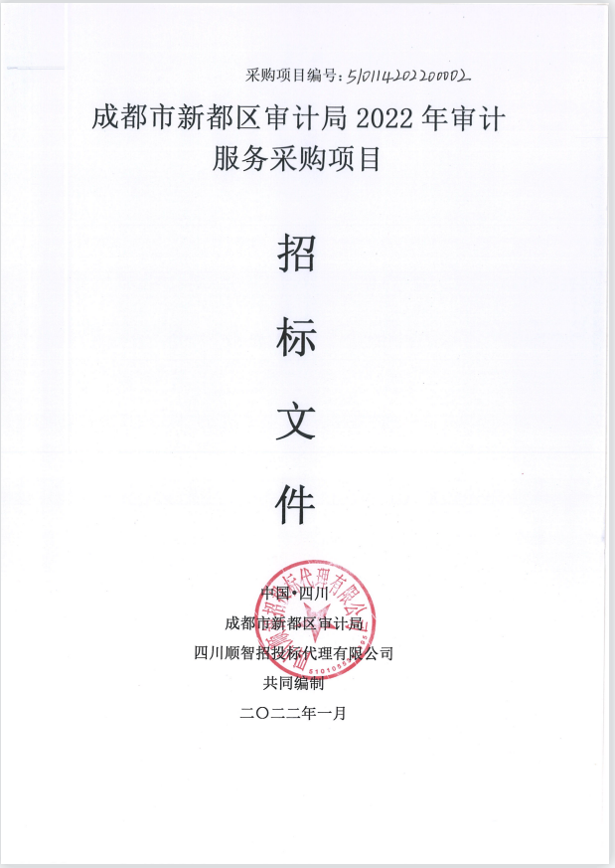

采购项目编号：510114202200002
成都市新都区审计局2022年审计服务采购项目

招
标
文
件

中国•四川
成都市新都区审计局
四川顺智招投标代理有限公司
共同编制
二〇二二年一月

目 录
第一章 投标邀请 1
第二章 投标人须知 4
第三章 投标文件格式 21
第四章 投标人和投标产品的资格、资质性及其他具有类似效力的要求 44
第五章 投标人应当提供的资格、资质性及其他具有类似效力的要求的相关证明材料 46
第六章 招标项目服务、商务及其他要求 48
第七章 评标办法 60
第八章 合同主要条款（范本） 75

第一章 投标邀请

四川顺智招投标代理有限公司受成都市新都区审计局委托，拟对“成都市新都区审计局2022年审计服务采购项目”进行国内公开招标，兹邀请符合本次招标要求的供应商参加投标。
一、采购项目编号：510114202200002
二、采购项目名称：成都市新都区审计局2022年审计服务采购项目
三、资金来源：财政性资金
四、采购项目简介：本项目共5个包。
序号 | 服务名称 | 采购预算 | 各包预算 | 服务期限 | 中标人数量
1 | 成都市新都区审计局2022年审计服务采购项目 | 280万 | 第1包：53.30万元 | 第一小组：合同签订生效开始履约起70个工作日，最终以完成验收合格时间为准 | 1家
 |  |  |  | 第二小组：合同签订生效开始履约起70个工作日，最终以完成验收合格时间为准
 |  |  | 第2包：58.65万元 | 参与时间为合同签订生效开始履约起共60个工作日内完成，其中两批次分别参与时间为合同签订生效开始履约起30个工作日，最终以完成验收合格时间为准。 | 1家
 |  |  | 第3包：56.22万元 | 第一小组：合同签订生效开始履约起110个工作日，最终以完成验收合格时间为准 | 1家
 |  |  |  | 第二小组：合同签订生效开始履约起156个工作日，最终以完成验收合格时间为准
 |  |  | 第4包：54.62万元 | 第一小组：合同签订生效开始履约起45个工作日 | 1家
 |  |  |  | 第二小组：合同签订生效开始履约起134个工作日，最终以完成验收合格时间为准
 |  |  |  | 第三小组：合同签订生效开始履约起70个工作日，最终以完成验收合格时间为准
 |  |  | 第5包：57.21万元 | 第一小组：合同签订生效开始履约起110个工作日，最终以完成验收合格时间为准 | 1家
 |  |  |  | 第二小组：合同签订生效开始履约起42个工作日，最终以完成验收合格时间为准
 |  |  |  | 第三小组：合同签订生效开始履约起135个工作日，最终以完成验收合格时间为准
（采购需求及要求详见招标文件第六章）
五、投标人参加本次政府采购活动应具备下列条件：
（一）满足《中华人民共和国政府采购法》第二十二条规定：
1.具有独立承担民事责任的能力；
2.具有良好的商业信誉和健全的财务会计制度；
3.具有履行合同所必须的设备和专业技术能力；
4.具有依法缴纳税收和社会保障资金的良好记录；
5.参加本次政府采购活动前三年内，在经营活动中没有重大违法记录；
6.法律、行政法规规定的其他条件；
（二）落实政府采购政策需满足的资格要求：本项目专门面向中小企业采购(监狱企业、残疾人福利性单位均视同小微企业)，非中小企业禁止参加本次采购活动。
（三）根据采购项目提出的特殊条件：无
资格条件要求详见本文件第四章，资格条件证明材料详见本文件第五章。
六、本项目不接受联合体投标。
七、禁止参加本次采购活动的供应商
根据《关于在政府采购活动中查询及使用信用记录有关问题的通知》（财库〔2016〕125号）的要求，采购代理机构将在投标文件递交截止时间后通过“信用中国”网站（www.creditchina.gov.cn）、“中国政府采购网”网站（www.ccgp.gov.cn）等渠道查询供应商在采购公告发布之日前的信用记录并保存信用记录结果网页截图，拒绝列入失信被执行人、重大税收违法案件当事人名单、政府采购严重违法失信行为记录名单中的供应商参加本项目的采购活动。
八、招标文件获取：
招标文件获取时间：自2022年01月28日至2022年02月09日每天上午9:00至12:00,下午14:00至17:00（北京时间，法定节假日除外）。
招标文件获取方式：投标人从“政府采购云平台”获取采购文件（网址：https://www.zcygov.cn）。登录政府采购云平台—项目采购—获取采购文件—申请获取采购文件。
（1）本项目招标文件免费获取。
（2）投标人只有在“政府采购云平台”完成获取招标文件申请并下载招标文件后才视作依法参与本项目。如未在“政府采购云平台”内完成相关流程，引起的投标无效责任自负。
（3）本项目为电子招标投标项目，投标人参与本项目全过程中凡涉及系统操作请详见《供应商政府采购项目电子交易操作指南》。（操作指南以政府采购云平台网站发布为准，获取方式详见：附件四-政府采购云平台使用介绍）。
十、递交投标文件截止时间：2022年02月21日09:30（北京时间）
投标截止时间前，投标人应将加密的电子投标文件递交至“政府采购云平台”对应项目（包件）。
十一、开标时间：2022年02月21日09:30（北京时间）。
十二、开标地点：
（1）本项目为不见面开标项目。
（2）开标地点：政府采购云平台(https://www.zcygov.cn)
（3）本项目只接受投标人加密并递交至“政府采购云平台”的投标文件。
十三、本项目投标邀请在四川政府采购网（http://www.ccgp-sichuan.gov.cn）上以公告形式发布。
十四、联系方式
采购人：成都市新都区审计局
联系地址：四川省成都市新都区马超东路289号5楼
联 系 人：骆老师
联系电话：028-83972419
采购代理机构：四川顺智招投标代理有限公司
联系地址：成都市青羊区二环路西一段179号天祥广场4栋商务公馆21楼2101
联 系 人：赵先生
联系电话：028－61988773

第二章 投标人须知

一、投标人须知附表
序号 | 应知事项 | 说明和要求
1 | 采购预算  （实质性要求） | 本项目属于 租赁和商务服务 行业；本项目采购预算品目为 审计服务，预算金额为人民币280万元。（第1包预算金额：53.30万元；第2包预算金额：58.65万元；第3包预算金额：56.22万元；第4包预算金额：54.62万元；第5包预算金额57.21万元)。  投标报价超过本项目各包采购预算的作无效投标处理。
 | 最高限价  （实质性要求） | 第1包为：53.30万元；第2包为：58.65万元；第3包为：56.22万元；第4包为：54.62万元；第5包为：57.21万元。  投标报价超过本项目最高限价的作无效投标处理。
 | 是否专门面向中小  企业（实质性要求） | 是（监狱企业、残疾人福利性单位视同为小微企业），非中小微企业参与的将视为无效供应商。
2 | 采购方式 | 公开招标
3 | 联合体投标（实质性要求） | 本项目不接受联合体投标。
4 | 低于成本价  不正当竞争预防措施  （实质性要求） | 评标委员会认为投标人的报价明显低于其他通过符合性审查投标人的报价，有可能影响产品质量或者不能诚信履约的，应当要求其在评标现场合理的时间内提供书面说明，必要时提交相关证明材料。  投标人书面说明应当签字确认或者加盖公章，否则无效。书面说明的签字确认，投标人为法人的，由其法定代表人或者代理人签字确认；投标人为其他组织的，由其主要负责人或者代理人签字确认；投标人为自然人的，由其本人或者代理人签字确认。  投标人提供书面说明后，评标委员会应当结合采购项目采购需求、专业实际情况、供应商财务状况报告、与其他供应商比较情况等就供应商书面说明进行审查评价。  投标人拒绝或者变相拒绝提供有效书面说明或者书面说明不能证明其报价合理性的，评标委员会应当将其作为无效投标处理。
5 | 小微企业（监狱企业、残疾人福利性单位视同小微企业）价格扣除和失信企业报价加成或者扣分 | 根据《政府采购促进中小企业发展管理办法》（财库〔2020〕46 号）、《关于政府采购支持监狱企业发展有关问题的通知》（财库〔2014〕68 号）、《财政部 民政部 中国残疾人联合会关于促进残疾人就业政府采购政策的通知》（财库〔2017〕141号）的规定，在政府采购活动中，监狱企业、残疾人福利性单位视同小型、微型企业，享受预留份额。  一、本项目为专门面向中小型企业采购项目，不涉及小微企业、监狱企业、残疾人福利性单位价格扣除。  1、参加政府采购活动的中小企业应当提供《中小企业声明函》原件。  2、参加政府采购活动的监狱企业应当提供省级以上监狱管理局、戒毒管理局（含新疆生产建设兵团）出具的属于监狱企业的证明文件。  3、参加政府采购活动的残疾人福利性单位应当提供《残疾人福利性单位声明函》原件。  二、失信企业加成  1、对记入诚信档案的且在有效期内的失信供应商，给予10%/次的报价累加加成、以加成后的报价作为该供应商报价评审。因其失信行为进行报价加成惩戒后报价超过政府采购预算的，其投标文件按无效处理。  2、供应商参加政府采购活动时，应当就自己的诚信情况在投标文件中进行承诺。
6 | 国家规定的强制采购范围 （实质性要求） | 严格执行《财政部 发展改革委 生态环境部 市场监管总局关于调整优化节能产品、环境标志产品政府采购执行机制的通知》（财库〔2019〕9号）、关于印发节能产品政府采购品目清单的通知（财库〔2019〕19号）、关于印发环境标志产品政府采购品目清单的通知（财库〔2019〕18号）、市场监管总局关于发布参与实施政府采购节能产品、环境标志产品认证机构名录的公告（2019年第16号），本次投标产品类别属于政府强制采购产品类别的，须按照要求提供依据国家确定的认证机构出具的、处于有效期之内的节能产品或环境标志产品认证证书，否则投标无效；属于政府优先采购产品类别的，须按照要求提供依据国家确定的认证机构出具的、处于有效期之内的节能产品或环境标志产品认证证书，否则不予认定。（不涉及则不适用本项）
7 | 参数说明（如有） | 本项目中对未有注明的参数要求，均以标准配置为准。如在各技术参数中指出某些技术参数仅为某一品牌所特有的，仅起说明作用，并没有任何限制性。投标人在投标中可以选用替代标准，但这些替代要实质性相当于技术规格的要求，并提供相关证明材料；在招标文件中有未提及到的技术细节或招标文件中任何条款的叙述中没有明确的规定的，都视为是指国家（或部颁行业）的标准和规范。
8 | 构成招标文件的  其他文件 | 招标文件的澄清、修改书及有关补充通知为招标文件的有效组成部分。
9 | 投标有效期  （实质性要求） | 从提交投标文件的截止之日起90天。
10 | 投标保证金 | 本项目不收取投标保证金。
11 | 履约保证金 | 本项目不收取履约保证金。
12 | 投标文件的制作和签章、加密 | 详见投标人须知第18点
13 | 投标文件的递交 | 详见投标人须知第19点  注：投标人使用CA证书在投标截止时间前，将投标文件上传至政府采购云平台，上传前须对投标文件是否有电子签章等进行核对。
14 | 投标文件的补充、修改 | 详见投标人须知第20点
15 | 投标文件的撤回 | 详见投标人须知第21点
16 | 备选投标方案和报价（实质性要求） | 不接受备选投标方案和多个报价。
17 | 招标文件咨询 | 联系人：赵先生  联系电话：028－61988773
18 | 招标过程、结果工作咨询 | 联系人：赵先生  联系电话：028－61988773
19 | 中标通知书领取 | 中标公告在四川政府采购网上公告后，中标人自行登录政府采购云平台下载中标通知书。
20 | 供应商询问 | 根据委托代理协议约定，供应商询问由采购代理机构负责答复。  联系人：赵先生  联系电话：028－61988773
21 | 供应商质疑 | 1.对招标文件技术指标、参数、资质要求、评分办法的质疑：  向采购人提出，并由采购人按相关规定作出答复或采购代理机构代为答复。  质疑时间：获取招标文件之日起七个工作日内。  联 系 人、联系电话、联系地址：详见第一章招标公告中的采购人联系方式。  2.对采购过程和采购结果的质疑：  向采购代理机构提出，并由采购代理机构按相关规定作出答复。  对采购过程质疑时间：为各采购程序环节结束之日起七个工作日内。  对采购结果提出质疑时间：为中标结果公告期限界满之日起七个工作日内。  联 系 人、联系电话、联系地址：详见第一章招标公告中的采购代理机构联系方式。  3.质疑必须以书面形式(原件)提出，以其他形式提出的质疑均不接受和回复。  注：根据《中华人民共和国政府采购法》等规定，供应商质疑不得超出采购文件、采购过程、采购结果的范围,投标人针对同一采购程序环节的质疑应在法定质疑期内一次性提出。
22 | 供应商投诉 | 投诉受理单位：本项目同级财政部门，即：新都区财政局。  联系电话：028-85410068  注：根据《中华人民共和国政府采购法实施条例》等规定，投标人投诉事项不得超出已质疑事项的范围。
23 | 政府采购合同公告备案 | 政府采购合同签订之日起2个工作日内，采购人应将政府采购合同在四川政府采购网公告；政府采购合同签订之日起7个工作日内，政府采购合同将向本采购项目同级财政部门备案。
24 | 中标服务费 | 根据《国家发展改革委关于进一步放开建设项目专业服务价格的通知》发改价格(2015) 299号文规定按各包采购预算的1. 5%向各包中标人收取招标代理服务费用。各包中标人在领取通知书前须向本项目代理公司一次性交纳招标代理服务费用。  收款单位：四川顺智招投标代理有限公司。  开 户 行：工行成都鹭岛支行。  银行账号：4402211109000023056
26 | 推进四川省政府采购供应商信用融资 | 1.根据《四川省财政厅关于推进四川省政府采购供应商信用融资工作的通知》（川财采〔2018〕123号），有融资需求的供应商可根据四川政府采购网公示的银行及其“政采贷”产品，自行选择符合自身情况的“政采贷”银行及其产品，凭中标（成交）通知书向银行提出贷款意向申请。银行应及时按照有关规定完成对供应商的信用审查以及开设账户等相关工作。  2.为有效缓解中小企业融资难、融资贵问题，成都市财政局、中国人民银行成都分行营业管理部制定了《成都市中小企业政府采购信用融资暂行办法》、《成都市级支持中小企业政府采购信用融资实施方案》和《成都市财政局关于增补“蓉采贷”政策合作银行及做好相关工作的通知》，成都市范围内政府采购项目中标（成交）的中小微企业可向开展政府采购信用融资业务的银行提出融资申请（具体内容详见“成财采〔2019〕17号和成财采发〔2020〕20号”）。  3.根据《成都市新都区财政局关于公布新都区开展政府采购信用融资业务金融机构名单的通知》（新都财采〔2021〕160号）等有关规定，符合通知要求，有融资需求的供应商可根据各级财政部门公示的银行或融资机构及其“政采贷”产品，自行选择符合自身情况的“政采贷”银行及其产品，凭中标（成交）通知书、政府采购合同向银行提出贷款申请。
27 | 中小企业政府采购信用融资 | 参加本次采购活动成交的中小企业无需提供财产抵押或第三方担保，凭借政府采购合同可向金融机构申请融资。相关政策规定内容请在“四川政府采购网”查询。
28 | 声明承诺提醒 | 投标人投标文件中提供的各种声明和承诺应当真实有效，无效声明和承诺、虚假声明和承诺将由投标人自己承担由此带来的任何不利后果，虚假声明和承诺还将报告监管部门追究法律责任。
29 | 温馨提示 | 1.供应商需准备全流程所必需的硬件设备包括电脑（版本 win7 64位及以上）、麦克风、摄像头、CA证书等。建议使用同一台电脑完成投标、评标相关事宜，推荐安装 chrome 浏览器，且解密CA必须和加密CA为同一把。  2.政府采购云平台供应商注册地址：  https://middle.zcygov.cn/v-settle-front/registry?settleCategory=1&entranceType=119&utm=a0017.b1347.cl50.3.c0de9400b91b11eb870ad7da87d69c97

二、总 则

1. 适用范围
1.1 本招标文件仅适用于本次公开招标采购项目。

2. 有关定义
2.1 “采购人”系指依法进行政府采购的国家机关、事业单位、团体组织。本次招标的采购人是成都市新都区审计局。
2.2 “采购代理机构” 系指根据采购人的委托依法办理招标事宜的采购机构。本次招标的采购代理机构是四川顺智招投标代理有限公司。
2.3 “招标采购单位”系指“采购人”和“采购代理机构”的统称。
2.4 “投标人”系指从“政府采购云平台”获取采购文件拟参加投标和向采购人提供货物及相应服务的供应商。

3. 合格的投标人（实质性要求）
合格的投标人应具备以下条件：
（1）本招标文件规定的供应商资格条件；
（2）遵守国家有关的法律、法规、规章和其他政策制度；
（3）按照招标文件“投标邀请”中第九条规定获取了招标文件。

4. 投标费用（实质性要求）
投标人参加投标的有关费用由投标人自行承担。

5、充分、公平竞争保障措施（实质性要求）
5.1利害关系供应商处理。单位负责人为同一人或者存在直接控股、管理关系的不同供应商不得参加同一合同项下的政府采购活动。采购项目实行资格预审的，单位负责人为同一人或者存在直接控股、管理关系的不同供应商可以参加资格预审，但只能由供应商确定其中一家符合条件的供应商参加后续的政府采购活动，否则，其投标文件作为无效处理。
5.2前期参与供应商处理。为采购项目提供整体设计、规范编制或者项目管理、监理、检测等服务的供应商，不得再参加该采购项目的其他采购活动。供应商为采购人、采购代理机构在确定采购需求、编制采购文件过程中提供咨询论证，其提供的咨询论证意见成为采购文件中规定的供应商资格条件、技术服务商务要求、评标因素和标准、政府采购合同等实质性内容条款的，视同为采购项目提供规范编制。
5.3 利害关系代理人处理。2家以上的供应商不得在同一合同项下的采购项目中，同时委托同一个自然人、同一家庭的人员、同一单位的人员作为其代理人，否则，其投标（响应）文件作为无效处理。

三、招标文件

6．招标文件的构成
6.1 招标文件是投标人准备投标文件和参加投标的依据，同时也是评标的重要依据，具有准法律文件性质。招标文件用以阐明招标项目所需的资质、技术、服务及报价等要求、招标投标程序、有关规定和注意事项以及合同主要条款等。本招标文件包括以下内容：
（一）投标邀请；
（二）投标人须知；
（三）投标文件格式；
（四）投标人应当提供的资格、资质性及其他类似效力要求的相关证明材料；
（五）技术、商务及其他要求；
（六）评标办法；
（七）合同主要条款。
6.2 投标人应认真阅读和充分理解招标文件中所有的事项、格式条款和规范要求。投标人没有对招标文件全面做出实质性响应是投标人的风险。没有按照招标文件要求作出实质性响应的投标文件将被拒绝。

7. 招标文件的澄清和修改
7.1 在投标截止时间前，采购人或采购代理机构无论出于何种原因，可以对招标文件进行澄清或者修改。
7.2 采购人或采购代理机构对已发出的招标文件进行澄清或者修改，将在“四川政府采购网”网站上发布更正公告，同时通过政府采购云平台将澄清或者修改的内容告知所有在系统中成功获取招标文件的潜在投标人（投标人通过账号或CA证书登录云平台查看）。该澄清或者修改的内容为招标文件的组成部分，澄清或者修改的内容可能影响投标文件、资格预审申请文件编制的，采购人或者采购代理机构发布公告并书面通知供应商的时间，应当在投标截止时间至少１５日前、提交资格预审申请文件截止时间至少３日前；不足上述时间的，应当顺延提交投标文件、资格预审申请文件的截止时间。
7.3投标人应于投标文件递交截止时间之前在四川省政府采购网、政府采购云平台查询本项目的更正公告，以保证其对招标文件做出正确的响应。投标人未按要求下载相关文件，或由于未及时关注更正公告的信息造成的后果，其责任由投标人自行负责。
7.4投标人认为需要对招标文件进行澄清或者修改的，可以以书面形式向招标采购单位提出申请，但招标采购单位可以决定是否采纳投标人的申请事项。

8. 答疑会和现场考察
本项目不组织。

四、投标文件

9．投标文件的语言（实质性要求）
9.1 投标人提交的投标文件以及投标人与采购人或采购代理机构就有关投标的所有来往书面文件均须使用中文。投标文件中如附有外文资料，必须逐一对应翻译成中文并加盖投标人电子签章后附在相关外文资料后面，否则所提供的外文资料将可能被视为无效材料。（说明：投标人的法定代表人为外籍人士的，法定代表人的签字和护照除外。）
9.2 翻译的中文资料与外文资料如果出现差异和矛盾时，以中文为准。实质性翻译错误的外文资料将可能被视为无效材料。涉嫌虚假响应的按照相关法律法规处理。

10．计量单位（实质性要求）
除技术规格及要求中另有规定外，本采购项下的投标均采用国家法定的计量单位。

11. 投标货币（实质性要求）
除技术规格及要求中另有规定外，本采购项目的投标均采用国家法定的计量单位。

联合体投标（实质性要求）

本项目不接受联合体投标。

13. 知识产权（实质性要求）
13.1 投标人应保证在本项目使用的任何产品和服务（包括部分使用）时，不会产生因第三方提出侵犯其专利权、商标权或其它知识产权而引起的法律和经济纠纷，如因专利权、商标权或其它知识产权而引起法律和经济纠纷，由投标人承担所有相关责任。
13.2 采购人享有本项目实施过程中产生的知识成果及知识产权。
13.3 投标人如欲在项目实施过程中采用自有知识成果，需在投标文件中声明，并提供相关知识产权证明文件。使用该知识成果后，投标人需提供开发接口和开发手册等技术文档，并承诺提供无限期技术支持，采购人享有永久使用权（含采购人委托第三方在该项目后续开发的使用权）。
13.4 如采用投标人所不拥有的知识产权，则在投标报价中必须包括合法获取该知识产权的相关费用。
14．投标文件的组成
投标人应按照招标文件的规定和要求编制投标文件。投标人编写的投标文件应至少包括下列两部分文件：
文件一：资格性投标文件
资格性投标文件用于资格审查，应严格按照第四章、第五章要求提供相关资格、资质性及其他类似效力要求的相关证明材料。
文件二：其它投标文件
其他投标文件用于符合性审查和综合评审，包括投标人响应招标文件要求的资格条件以外的所有材料，包括但不限于下列部分：
- 其他投标文件封面
- 投标函
- 开标一览表
- 技术偏离表
- 商务偏离表
- 投标人基本情况表
- 实施本项目的主要人员情况表
- 投标人类似项目业绩一览表
- 服务方案
- 诚信情况承诺函
- 投标人认为需要提供的其他文件和资料
（如涉及）投标人承诺给予采购人或者采购代理机构的各种优惠条件（优惠条件事项不能包括采购项目本身所包括涉及的采购事项。投标人不能以“赠送、赠予”等任何名义提供货物和服务以规避招标文件的约束。否则，投标人提供的投标文件将作为无效投标处理，即使中标也将取消中标资格）；(实质性要求)

15．投标文件格式
15.1投标人应执行招标文件第三章的规定要求。
15.2 对于没有格式要求的投标文件由投标人自行编写。

16．投标保证金(实质性要求)
本项目不收取投标保证金。

17．投标有效期（实质性要求）
17.1 本项目投标有效期为投标截止时间届满后90天（投标有效期从提交投标文件的截止之日起算）。投标人投标文件中必须载明投标有效期，投标文件中载明的投标有效期可以长于招标文件规定的期限，但不得短于招标文件规定的期限。否则，其投标文件将作为无效投标处理。
17.2 因不可抗力事件，采购人可于投标有效期届满之前与投标人协商延长投标有效期。投标人拒绝延长投标有效期的，不得再参与该项目后续采购活动，但由此给投标人造成的损失，采购人可以自主决定是否可以给予适当补偿。投标人同意延长投标有效期的，不能修改投标文件。
17.3 因采购人采购需求作出必要调整，采购人可于投标有效期届满之前与投标人协商延长投标有效期。投标人拒绝延长投标有效期的，不得再参与该项目后续采购活动，但由此给投标人造成的损失，采购人应当予以赔偿或者合理补偿。投标人同意延长投标有效期的，不能修改投标文件。

18．投标文件的制作和签章、加密
18.1 本项目实行电子投标。投标人应先安装“政采云投标客户端”。（政府采购云平台—CA管理—绑定CA—下载驱动—“政采云投标客户端”立即下载）。投标人应按招标文件要求，通过“政采云投标客户端”制作、加密并提交投标文件。（实质性要求）。
18.2 投标文件每页均应加盖投标人（法定名称）电子签章，不得使用投标人专用章（如经济合同章、投标专用章等）或下属单位印章代替。（实质性要求）。
18.3 投标人应使用本企业CA数字证书对投标文件进行加密。（实质性要求）。
18.4 招标文件若有修改，投标人根据修改后的招标文件制作或修改并递交投标文件。
18.5 使用“政府采购云平台”需要提前申领CA数字证书及电子签章，请自行前往四川CA、CFCA、天威CA、北京CA、重庆CA、山西CA、浙江汇信CA、天谷CA、国信CA、山东CA、新疆CA、乌海CA等统一认证服务点办理，只需办理其中一家CA数字证书及签章（提示：办理时请说明参与成都市政府采购项目）。投标人应及时完成在“政府采购云平台”的注册及CA账号绑定，确保顺利参与电子投标。（实质性要求）。
18.6 投标文件应根据招标文件的要求进行制作。（说明：1、招标文件中要求提供复印件证明材料的，包含提供原件的影印件或复印件。2、要求提供复印件的证明材料须清晰可辨。）

19.投标文件的递交
19.1投标人应当在投标文件递交截止时间前，将生成的已加密的电子投标文件成功递交至“政府采购云平台”。
19.2 投标人应充分考虑递交文件的不可预见因素，在投标截止时间后将无法递交。

20．投标文件的修改和撤回
20.1 投标截止时间前，投标人可对已递交的投标文件进行补充、修改。补充或者修改投标文件的，应当先撤回已递交的投标文件，在“政采云投标客户端”补充、修改投标文件并签章、加密后重新递交。撤回投标文件进行补充、修改，在投标截止时间前未重新递交的，视为撤回投标文件。
20.2 投标截止时间后，投标人不得对其递交的投标文件做任何补充、修改。
20.3 投标文件中如果出现计算上或累加上的算术错误，可按以下原则进行修改：
（1）用数字表示的金额和用文字表示的金额不一致，应以文字表示的金额为准。
（2）单价和数量的乘积与总价不一致时，以单价为准，并修正总价。
（3）单价金额小数点有明显错误的，以总价为准，修正单价。
按上述修正错误的方法调整的投标报价应对投标人具有约束力。如果投标人不接受修正后的价格，其投标将被拒绝。

21.投标文件的解密
投标人登录政府采购云平台，点击“项目采购—开标评标”模块，进入本项目“开标大厅”，等待代理机构开启解密后，进行线上解密。除因断电、断网、系统故障或其他不可抗力等因素，导致系统无法使用外，投标人在规定的解密时间内，未成功解密的投标文件将视为无效投标文件。

五、开标和中标

22．开标
22.1 本项目为不见面开标项目。（递交电子投标文件的投标人不足3家的，不予开标。）
22.2开标准备工作。投标人需在开标当日、投标截止时间前登录“政府采购云平台”，通过本项目“开标大厅”参与不见面开标。登录政府采购云平台—项目采购—开标评标—开标大厅（确保进入本项目开标大厅）。
提示：投标人未按时登录不见面开标系统，错过开标解密时间的，由投标人自行承担不利后果。
22.3解密投标文件。等待代理机构开启解密后，投标人进行线上解密。开启解密后，投标人应在60分钟内，使用加密该投标文件的CA数字证书在线完成投标文件的解密。除因断电、断网、系统故障或其他不可抗力等因素，导致系统无法使用外，投标人在规定的解密时间内，未成功解密的投标文件将视为无效投标文件。
22.4确认开标记录。解密时间截止或者所有投标人投标文件均完成解密后（以发生在先的时间为准），由“政府采购云平台”系统展示投标人名称、投标文件解密情况、投标报价等唱标内容。如成功解密投标文件的投标人不足三家的，则只展示投标人名称、投标文件解密情况。投标人对开标记录（包含解密情况、投标报价、其他情况等）在规定时间内确认，如未确认，视为认同开标记录。
22.5投标人电脑终端等硬件设备和软件系统配置：投标人电脑终端等硬件设备和软件系统配置应符合电子投标（含不见面开标大厅）投标人电脑终端配置要求并运行正常，投标人承担因未尽职责产生的不利后果。
22.6因断电、断网、系统故障或其他不可抗力等因素导致不见面开标系统无法正常运行的，开标活动中止或延迟，待系统恢复正常后继续进行开标活动。
22.7不见面开标过程中，各方主体均应遵守互联网有关规定，不得发表与交易活动无关的言论。

23．开评标过程存档
开标和评标过程进行全过程电子监控，并将电子监控资料存储介质留存归档。

24.评标情况公告
评标结果将在四川政府采购网上予以公告。

25．中标通知书
25.1 中标通知书为签订政府采购合同的依据，是合同的有效组成部分。
25.2 中标通知书对采购人和中标人均具有法律效力。中标通知书发出后，采购人改变中标结果，或者中标人无正当理由放弃中标的，应当承担相应的法律责任。
25.3中标人的投标文件本应作为无效投标处理或者有政府采购法律法规规章制度规定的中标无效情形的，采购代理机构在取得有权主体的认定以后，应当宣布发出的中标通知书无效，并收回发出的中标通知书（中标人也应当缴回），依法重新确定中标人或者重新开展采购活动。
25.4 在四川政府采购网公告中标结果同时发出中标通知书，中标人自行登录政府采购云平台下载中标通知书。
六、签订及履行合同和验收
26. 签订合同
26.1 中标人应在中标通知书发出之日起三十日内与采购人签订采购合同。由于中标人的原因逾期未与采购人签订采购合同的，将视为放弃中标，取消其中标资格并将按相关规定进行处理。
26.2 采购人不得向中标人提出任何不合理的要求作为签订合同的条件。
26.3 政府采购合同应当包括采购人与中标人的名称和住所、标的、数量、质量、价款或者报酬、履行期限及地点和方式、验收要求、违约责任、解决争议的方法等内容。

26.4 中标人因不可抗力原因不能履行采购合同或放弃中标的，采购人可以与排在中标人之后第一位的中标候选人签订采购合同，以此类推，也可以重新开展政府采购合同。

26.5 中标人在合同签订之后三个工作日内，将签订的合同（一式壹份）送采购代理机构。中标人应及时到采购代理机构办理。（详见须知附表中联系方式）
27. 合同分包（实质性要求）
本项目不允许合同分包。
28. 合同转包（实质性要求）
28.1.本项目严禁中标人将任何政府采购合同义务转包。本项目所称转包，是指中标人将政府采购合同义务转让给第三人，并退出现有政府采购合同当事人双方的权利义务关系，受让人（第三人）成为政府采购合同的另一方当事人的行为。
28.2.中标人转包的，视同拒绝履行政府采购合同义务，将依法追究法律责任.
29.补充合同
采购合同履行过程中，采购人需要追加与合同标的相同的货物或者服务的，在不改变合同其他条款的前提下，可以与中标供应商协商签订补充合同，但所有补充合同的采购金额不得超过原合同采购金额的百分之十，该补充合同应当在原政府采购合同履行过程中，不得在原政府采购合同履行结束后，且采购货物、工程和服务的名称、价格、履约方式、验收标准等必须与原政府采购合同一致。

30. 履约保证金（本项目不收取）

30.1 中标人应在合同签订之前交纳招标文件规定数额的履约保证金（详见投标人须知前附表）。
30.2 如果中标人在规定的合同签订时间内，没有按照招标文件的规定交纳履约保证金，且又无正当理由的，将视为放弃中标。
31. 合同公告
采购人应当自政府采购合同签订之日起2个工作日内，将政府采购合同在省级以上人民政府财政部门指定的媒体上公告（四川政府采购网），但政府采购合同中涉及国家秘密、商业秘密的内容除外。
32. 合同备案
采购人应当将政府采购合同副本自签订之日起七个工作日内通过政采云平台报同级财政部门备案。
33. 履行合同
33.1 中标人与采购人签订合同后，合同双方应严格执行合同条款，履行合同规定的义务，保证合同的顺利完成。
33.2 在合同履行过程中，如发生合同纠纷，合同双方应合同相关约定进行处理。
34. 验收
严格按照政府采购相关法律法规以及财库〔2016〕205号的要求进行验收。
35.资金支付
采购人将按照政府采购合同规定，及时向中标供应商支付采购资金。本项目采购资金付款详见第六章商务要求中付款方式。

七、投标纪律要求

36. 投标人纪律要求
投标人应当遵循公平竞争的原则，不得恶意串通，不得妨碍其他投标人的竞争行为，不得损害采购人或者其他投标人的合法权益。
在评标过程中发现投标人有上述情形的，评标委员会应当认定其投标无效，并书面报告本级财政部门。
36.1投标人参加投标不得有下列情形：
（1）提供虚假材料谋取中标；
（2）采取不正当手段诋毁、排挤其他投标人；
（3）与采购人、采购代理机构其他投标人恶意串通；
（4）向采购人、采购代理机构、评标委员会成员行贿或者提供其他不正当利益；
（5）在招标过程中与采购人、采购代理机构进行协商谈判；
（6）中标或者成交后无正当理由拒不与采购人签订政府采购合同；
（7）未按照采购文件确定的事项签订政府采购合同；
（8）将政府采购合同转包或者违规分包；
（9）提供假冒伪劣产品；
（10）擅自变更、中止或者终止政府采购合同；
（11）拒绝有关部门的监督检查或者向监督检查部门提供虚假情况；
（12）法律法规规定的其他情形。
投标人有上述情形的，按照规定追究法律责任，具备（1）-（10）条情形之一的，同时将取消中标资格或者认定中标无效。
36.2 投标人有下列情形之一的，视为投标人串通投标，其投标无效：
（1）不同投标人的投标文件由同一单位或者个人编制；
（2）不同投标人委托同一单位或者个人办理投标事宜；
（3）不同投标人的投标文件载明的项目管理成员或者联系人员为同一人；
（4）不同投标人的投标文件异常一致或者投标报价呈规律性差异；
（5）不同投标人的投标文件相互混装；

八、询问、质疑和投诉
37．询问、质疑、投诉的接收和处理严格按照《中华人民共和国政府采购法》、《中华人民共和国政府采购法实施条例》、《政府采购货物和服务招标投标管理办法》、《政府采购质疑和投诉办法》、《财政部关于加强政府采购供应商投诉受理审查工作的通知》和《四川省政府采购供应商投诉处理工作规程》的规定办理（详细规定请在四川政府采购网政策法规模块查询）。

九、其他
38.本招标文件中所引相关法律制度规定，在政府采购中有变化的，按照变化后的相关法律制度规定执行。本章和第六章中“1.总则、2.评标方法、3.评标程序”规定的内容条款，在本项目投标截止时间届满后，因相关法律制度规定的变化导致不符合相关法律制度规定的，直接按照变化后的相关法律制度规定执行，本招标文件不再做调整。
39.（实质性要求）国家或行业主管部门对采购产品的技术标准、质量标准和资格资质条件等有强制性规定的，必须符合其要求。
40.本章中实质性要求的说明
本章中作为实质性要求的内容，除明确要求提供承诺函等证明材料的外，采购人或采购代理机构或评标委员会在评审时，仅对投标文件是否违背实质性要求进行审查。

第三章 投标文件格式

一、本章所制投标文件格式，除格式中明确将该格式作为实质性要求的，一律不具有强制性。

二、本章所制投标文件格式有关表格中的备注栏，由投标人根据自身投标情况作解释性说明，不作为必填项。

三、本章所制投标文件格式中需要填写的相关内容事项，可能会与本采购项目无关，在不改变投标文件原义、不影响本项目采购需求的情况下，投标人可以不予填写，但应当注明。

格式3.1

资格性投标文件

采购项目名称：

采购项目编号：

包件号：

投标人名称： （加盖投标人电子签章）

日 期： 年 月 日

一、关于资格的声明函

致：四川顺智招投标代理有限公司（采购代理机构）
关于贵方组织的 项目（采购项目编号： ）（包件号： ），本单位愿意参加投标，并提供本项目招标文件中规定的要求，本单位确认资格性投标文件中所有提交的文件和材料是真实的、准确的。

投标人名称（加盖投标人电子签章）：
法定代表人或代理人（签字或加盖印章）：
日 期:

二、法定代表人授权委托书及法定代表人身份证、代理人身份证复印件
四川顺智招投标代理有限公司：
本授权声明： （投标人名称） （法定代表人姓名、职务）授权 （被授权人姓名、职务）为我方 项目（采购项目编号： ）（包件号： ）投标活动的合法代表，以代理人在本次招标中所签署的一切文件和处理的一切有关事宜，我公司均予承认，所产生的法律后果均由我单位承担。
代理人无转委托权，本授权书自 年 月 日生效。
委托期限：从本授权委托书签署之日起至规定的“投标有效期”结束为止。
特此声明。

法定代表人（签字或加盖印章）：
被授权代表（签字或加盖印章）：
投标人名称（加盖投标人电子签章）：
日 期：
说明：1）附有法定代表人身份证复印件和代理人身份证复印件（身份证两面均应复印）时才能生效。2）投标文件均由投标人法定代表人签字或加盖印章的,资格性投标文件中可不提供法定代表人授权委托书及代理人身份证复印件，但必须提供法定代表人身份证复印件。
法定代表人身份证和代理人身份证样式(仅供参考)：

身份证复印件背面

身份证复印件正面

附： 委托代理人投标使用

三、法定代表人身份证明

投标人名称：
单位性质：
地址：
成立时间： 年 月 日
经营期限：

姓名： 系 （投标人全称）的法定代表人（职务： 电话： ）

特此证明

投标人名称（加盖投标人电子签章）：
日期：

附：
- 法定代表人身份证复印件（正反面）并加盖投标人电子签章
2、法定代表人投标使用。

四、相关资格承诺函

采购项目名称：

采购项目编号：

包件号：

四川顺智招投标代理有限公司：
我单位作为本项目的投标人，我单位不属于“单位负责人为同一人或者存在直接控股、管理关系的不同投标人不得参加同一合同项下的政府采购活动”、“2家以上的投标人不得在同一合同项下的采购项目中，同时委托同一个自然人、同一家庭的人员、同一单位的人员作为其代理人”等条款及其它相关法律法规规定的回避对象。
参与本项目投标前，我单位未对本次采购项目提供过整体设计、规范编制或者项目管理、监理服务。
我单位实际控制人或者中高级管理人员，不存在同时是采购代理机构工作人员的情形。
我单位不存在同一母公司的两家以上的子公司，以不同供应商身份同时参加本项目同一合同项下的采购活动的情形。
我单位不存在与采购代理机构有关联关系，或者是采购代理机构的母公司或子公司参加本项目政府采购活动的情形。
我单位及其现任法定代表人、主要负责人不存在行贿犯罪记录
声明：我单位具有独立承担民事责任的能力；
我单位具有依法缴纳税收和社会保障资金的良好记录；
我单位参加政府采购活动前3年内在经营活动中没有重大违法记录；
我单位具有良好的商业信誉和健全的财务会计制度；
我单位具有履行合同所必需的设备和专业技术能力；
我单位具备法律、行政法规规定的其他条件。
我单位承诺对上述事项的真实性负责；如有虚假，我单位愿意承担相应的法律责任。

投标人名称（加盖投标人电子签章）：
法定代表人或代理人（签字或加盖印章）：
日 期:
注：
1.投标人应根据自身实际情况据实进行承诺。
2.投标人在参加政府采购活动前三年，政府采购合同履约过程中及其他经营活动履约过程中未依法履约被有关部门处罚（处理）的，不能认定为具有良好的商业信誉。
3.重大违法记录中的较大数额罚款的具体金额标准是：若采购项目所属行业行政主管部门对较大数额罚款金额标准有明文规定的，以所属行业行政主管部门规定的较大数额罚款金额标准；若采购项目所属行业行政主管部门对较大数额罚款金额标准未明文规定的，以四川省人民政府规定的行政处罚罚款听证标准金额。
4.此承诺函为参考格式，投标人可根据自身情况调整并进行承诺。

五、投标人应当提供的资格、资质性文件及其他具有类似效力的要求的相关证明材料

六、中小企业声明函（服务）
本公司（联合体）郑重声明，根据《政府采购促进中小企业发展管理办法》（财库﹝2020﹞46 号）的规定，本公司 （联合体）参加（单位名称）的（采购项目名称）（采购项目编号： ）（包件号： ）采购活动，服务全部由符合政策要求的中小企业承接。相关企业（含联合体中的中小企业、签订分包意向协议的中小企业）的具体情况如下：
1. （标的名称） ，属于（采购文件中明确的所属行业） 行业；制造商为（企业名称），从业人员 人，营业收入为 万元，资产总额为 万元，属于（中型企业、小 型企业、微型企业）；
……
以上企业，不属于大企业的分支机构，不存在控股股东为大企业的情形，也不存在与大企业的负责人为同一人的情形。
本企业对上述声明内容的真实性负责。如有虚假，将依法承担相应责任。

投标人名称（加盖投标人电子签章）：
日 期：

说明：
1.参加政府采购活动的中小企业应当提供《中小企业声明函》原件，否则视为无效投标。
2.供应商参加政府采购活动时，提供虚假中小企业声明函的，以提供虚假材料谋取中标处理。
3.从业人员、营业收入、资产总额填报上一年度数据，无上一年度数据的新成立企业可不填报。
七、监狱企业证明材料（如有）

参加政府采购活动的监狱企业应当提供省级以上监狱管理局、戒毒管理局（含新疆生产建设兵团）出具的属于监狱企业的证明文件复印件加盖投标人电子签章。

说明：
1.参加政府采购活动的监狱企业应当提供省级以上监狱管理局、戒毒管理局（含新疆生产建设兵团）出具的属于监狱企业的证明文件，否则视为无效投标。
2.投标人参加政府采购活动时，提供虚假监狱企业证明材料的，以提供虚假材料谋取中标处理。

八、残疾人福利性单位声明函（如有）

本单位郑重声明，根据《财政部 民政部 中国残疾人联合会关于促进残疾人就业政府采购政策的通知》（财库〔2017〕 141号）的规定，本单位为符合条件的残疾人福利性单位，且本单位参加______单位的______项目（包件号： ）采购活动提供本单位制造的货物（由本单位承担工程/提供服务），或者提供其他残疾人福利性单位制造的货物（不包括使用非残疾人福利性单位注册商标的货物）。
本单位对上述声明的真实性负责。如有虚假，将依法承担相应责任。

投标人名称： （加盖投标人电子签章）
法定代表人或授权代表（签字或加盖印章）：
日 期：

说明：
1.参加政府采购活动的残疾人福利性单位应当提供《残疾人福利性单位声明函》原件，否则视为无效投标。
2.投标人参加政府采购活动时，提供虚假残疾人福利性单位声明函的，以提供虚假材料谋取中标处理。
九、投标人认为需要提供的其他材料
（格式自拟）

格式3.2

其他投标文件

采购项目名称：

采购项目编号：

包件号：

投标人名称： （加盖投标人电子签章）

日 期： 年 月 日

一、投 标 函
四川顺智招投标代理有限公司：
我方全面研究了 项目的招标文件（采购项目编号： ）（包件号： ），决定参加贵单位组织的本项目的投标。我方授权 （姓名、职务）代表我方 （投标单位的名称）全权处理本项目投标的有关事宜。
1、我方自愿按照招标文件规定的各项要求向采购人提供所需服务/货物，投标总价见开标一览表。
2、一旦我方中标，我方将严格履行合同规定的责任和义务。
3、本项目投标有效期为投标截止之日起90天。
4、我方已详细阅读和审查了全部招标文件，包括修改文件（如有）以及全部相关资料和有关附件，并对上述文件均无异议。我方完全接受本项目招标文件规定的实质性要求，如对招标文件有异议，已经在投标截止时间届满前依法进行了维权救济，不存在对招标文件有异议的同时又参加投标以求侥幸中标或者为实现其他非法目的的行为。
5、国家或行业主管部门对投标人和采购产品的技术标准、质量标准和资格资质条件等有强制性规定的，我方符合其要求。
6、我方愿意提供贵单位可能另外要求的，与投标有关的文件资料，并保证我方已提供和将要提供的文件资料是真实、准确的。
7、我方完全响应招标文件中关于知识产权的要求。
8、我方完全理解采购人不一定将合同授予最低报价的投标人的行为。
9、我方单位及其现任法定代表人、主要负责人不存在行贿犯罪记录
10、若我方中标，我方承诺按照本招标文件约定支付招标代理服务费，否则视为虚假应标并承担由此带来的一切后果。
投标人名称（加盖投标人电子签章）：
法定代表人或代理人签字或加盖印章：
通讯地址：
联系电话：
传 真：
日 期：

二、开标一览表

采购项目名称：
采购项目编号：

包件号：
服务内容 | 投标报价（元） | 服务期限 | 备注

报价合计（元）：小写： ；大写：

注：1.报价应当包含完成本项目所需的所有费用。

2.“开标一览表”为多页的，每页均需由法定代表人或授权代表签字并盖投标人电子签章。

3.以上表格如不能完全表达清楚投标人认为必要的费用明细，投标人可自行补充。

投标人名称（加盖投标人电子签章）：
法定代表人或代理人（签字或加盖印章）：
日 期:

三、技术偏离表

采购项目名称：
采购项目编号：
包件号：
编号 | 招标文件要求 | 投标响应 | 偏离说明
1
2
…
注：
1.以上表格格式行可增减。
2.投标人必须据实填写，不得虚假响应，否则将取消其投标或中标资格。若采购人在项目实施中发现投标人虚假响应，则采购人有权单方面中止合同，并按规定追究相关责任。
3.如投标人完全响应招标文件，则不用在此表中列明；投标人如有偏离，只需填写有偏离（包括正偏离或负偏离）部分。

投标人名称（加盖投标人电子签章）：
法定代表人或代理人（签字或加盖印章）：
日 期:

四、商务偏离表

采购项目名称：
采购项目编号：
包件号：
序号 | 商务要求 | 投标文件响应 | 偏离说明
注：
1.以上表格格式行可增减。
2.投标人必须据实填写，不得虚假响应；否则，其投标文件无效并按规定追究其相关责任。
3.如投标人完全响应招标文件，则不用在此表中列明；投标人如有偏离，只需填写有偏离（包括正偏离或负偏离）部分。

投标人名称（加盖投标人电子签章）：
法定代表人或代理人（签字或加盖印章）：
日 期:

五、投标人基本情况表
投标人名称
注册地址 |  |  |  |  |  | 邮政编码
联系方式 | 联系人 |  |  |  |  | 联系电话
 | 传真 |  |  |  |  | 网址
组织结构
法定代表人 | 姓名 |  |  | 职称 |  |  | 联系电话
成立时间 |  |  |  | 员工总人数：
营业执照号
注册资金
开户银行
账号
经营范围
备注
投标人名称（加盖投标人电子签章）：
法定代表人或代理人（签字或加盖印章）：
日 期:

六、实施本项目的主要人员情况表
采购项目名称：
采购项目编号：
包件号：
类别 | 职务 | 姓名 | 职称 | 常住地 | 相关资料（无可不提供）
 |  |  |  |  | 证书名称 | 级别 | 证号 | 专业
注：
1.以上表格格式行可增减。
2.人员证明材料要求详见综合评分明细表。

投标人名称（加盖投标人电子签章）：
法定代表人或代理人（签字或加盖印章）：
日 期:

七、投标人类似业绩一览表
采购项目名称：
采购项目编号：
包件号：
年份 | 业主名称 | 项目名称 | 完成时间 | 合同金额 | 是否通过验收 | 业绩证明联系人及联系方式 | 备注
注：
1.以上表格格式行可增减。
2.投标人（仅限于投标人自己的）以上业绩证明材料要求详见综合评分明细表。
3.投标人需提供真实有效的业绩证明材料，如中标后，采购人将抽查中标人提供的业绩证明材料，若发现提供虚假证明材料，将终止合同并追究其相关责任。

投标人名称（加盖投标人电子签章）：
法定代表人或代理人（签字或加盖印章）：
日 期:

八、服务方案

采购项目名称：
采购项目编号：
包件号：

由投标人自行编写，格式不限。但应包含且不限于：综合评分明细表涉及内容。

投标人名称（加盖投标人电子签章）：
法定代表人或代理人（签字或加盖印章）：
日 期:

九、诚信情况承诺函

四川顺智招投标代理有限公司：

我单位在递交投标文件截止日前被财政部门记入诚信档案的且在有效期内的失信行为的有 次。
我单位在递交投标文件截止日前被工商部门、税务部门、审判机关及其他有关部门单位认定且处于有效期内的失信行为的有 次。
本公司对上述承诺的真实性负责。如有虚假，将依法承担相应责任。

投标人名称（加盖投标人电子签章）：
法定代表人或代理人（签字或加盖印章）：
日 期:

注：
投标人应根据自身实际情况据实进行承诺，“无”请填写“0次”或“零次”或“/”。

十、投标人认为需要提供的其他文件和资料

第四章 投标人和投标产品的资格、资质性及其他具有类似效力的要求
一、投标人的资格、资质性要求
（一）《中华人民共和国政府采购法》第二十二条第一款第1项至第5项规定的条件：
1、具有独立承担民事责任能力；
2、具有良好的商业信誉和健全的财务会计制度；
3、具有履行合同所必需的设备和专业技术能力；
4、有依法缴纳税收和社会保障资金的良好记录；
5、参加政府采购活动前三年内，在经营活动中没有重大违法记录；
6、法律、行政法规规定的其他条件；
（二）落实政府采购政策需满足的资格要求：本项目专门面向中小企业采购(监狱企业、残疾人福利性单位均视同小微企业)，非中小企业禁止参加本次采购活动。
（三）根据采购项目提出的特殊条件：无
二、投标产品的资格、资质性要求：
无。
三、其他类似效力要求：
1、授权参加本次投标活动的投标人代表；
2、不属于禁止参加投标的任一情形。

注：1.本项目确定供应商重大违法记录中较大数额罚款的金额标准为：若采购项目所属行业行政主管部门对较大数额罚款金额标准有明文规定的，以所属行业行政主管部门规定的较大数额罚款金额标准；若采购项目所属行业行政主管部门对较大数额罚款金额标准未明文规定的，以四川省人民政府规定的行政处罚罚款听证标准金额。
2.供应商在参加政府采购活动前，被纳入法院、工商行政管理部门、税务部门、银行认定的失信名单且在有效期内，或者在前三年政府采购合同履约过程中及其他经营活动履约过程中未依法履约被有关行政部门处罚（处理）的，本项目不认定其具有良好的商业信誉。

第五章 投标人应当提供的资格、资质性及其他具有类似效力的要求的相关证明材料
一、投标人的资格、资质性要求相关证明材料：
1、具有独立承担民事责任能力的证明材料复印件（①法人或其他组织的营业执照（或法人证书）或执业许可证明材料。②自然人的提供身份证复印件）；
2、具有良好的商业信誉承诺函原件；
3、财务状况报告，依法缴纳税收和社会保障资金的相关材料：
（1）①2020年度或 2021年度经审计的财务报告(包含审计报告和审计报告中所涉及的财务报表、报表附注)复印件②2020年度或 2021年度内部财务报表复印件（至少包含资产负债表）③银行出具的资信证明复印件④具有健全的财务会计制度承诺函原件；
注：以上①②③④提供任一即可，若投标人成立时间至首次递交响应文件截止时间为止不足一年的或投标人为事业单位或其他组织的提供其具有健全的财务会计制度的承诺函原件即可；
（2）2021年1月以来任意1个月的税收缴纳证明材料复印件或税收缴纳的承诺函原件（注：证明材料可为银行电子回单或者税务部门出具的纳税证明或完税证明或有效票据的复印件）；
（3）2021年1月以来任意1个月的社保缴纳证明材料复印件或社保缴纳的承诺函原件（注：证明材料可为银行电子回单或社保部门出具的社保缴纳证明材料或有效票据复印件）；
4、具备履行合同所必需的设备和专业技术能力的证明材料 (承诺函原件)；
5、参加政府采购活动前3年内在经营活动中没有重大违法记录的证明材料(承诺函原件)；
（二）法律、行政法规规定的其他条件：
具备法律、行政法规规定的其他条件的证明材料复印件或承诺函原件。
- 根据采购项目提出的特殊条件：无
（四）本项目专门面向中小企业采购(监狱企业、 残疾人福利性单位均视同小微企业)：参加政府采购活动的中小企业应当提供《中小企业声明函》原件或参加政府采购活动的监狱企业应当提供省级以上监狱管理局、戒毒管理局（含新疆生产建设兵团）出具的属于监狱企业的证明文件或参加政府采购活动的残疾人福利性单位应当提供《残疾人福利性单位声明函》原件。
二、投标产品的资格、资质性要求相关证明材料：
无。
三、其他类似效力要求相关证明材料：
1、法定代表人授权委托书原件及法定代表人身份证、代理人身份证复印件（注：①授权书格式按本招标文件第三章“法定代表人授权委托书及代理人身份证复印件”格式提供；②如投标文件均由投标人法定代表人签字或加盖印章的，则可不提供法定代表人授权委托书及代理人身份证复印件但必须提供法定代表人身份证复印件；）
2、不属于禁止参加投标任一情形（相关资格承诺函原件）。
注意：
1.相关证明材料为复印件的，复印件必须加盖相关投标人电子签章；
2.上述内容中涉及承诺函的，投标人可以单独提供，也可以在相关资格承诺函中一并进行承诺。
3.本章要求提供的相关证明材料应当与第四章的规定要求对应，除投标人自愿以外，不能要求投标人提供额外的证明材料。如果要求提供额外的证明材料，投标人有权不予提供，且不影响投标文件的有效性和完整性。
4.投标人若未将用于资格审查的证明材料放入资格性投标文件的，视为未提供相应资格证明材料，资格审查将不予通过。

第六章 招标项目服务、商务及其他要求

一、项目概况

为加大审计力度、提高审计工作质量、扩大审计范围、实现审计全覆盖、防范审计风险，改善审计力量不足的现状，采购人成都市新都区审计局，拟通过公开招标的方式，确定5名合格供应商，协助参与审计工作。本次采购项目共5个包件，1、2、3、4、5包件分别选定一名合格供应商，其中包件1：主要参与区级财政审计及决算审计服务、招商引资审计服务；包件2：主要参与6个医院、5个学校，固定资产专项经责审计服务；包件3：主要参与卫生部门审计、经责审计和卫生公共服务审计调查服务及人力部门经责审计服务；包件4：参与1个镇自然资源审计服务、1个企业审计和国有企业专项调查审计服务及政策跟踪审计服务；包件5：参与1个部门审计、2个经责审计服务、乡村振兴项目审计服务、1个部门经责审计和信息化建设专项调查服务。
二、服务内容及服务量
（一）参与审计服务内容、服务量
包件1 ：
1.第一小组{配置注册会计师4人、助理人员（中级会计资格）2人}：区级财政审计及决算审计服务：1）负责根据工作方案要求独立完成项目的审计工作；2）负责做好调查了解记录的编制，拟定项目实施方案。在工作中严格执行审计实施方案，做好工作底稿、取证记录、会议纪要，收集保存好审计资料；3）做好工作动态，及时书面报告审计中发现问题及对策建议；4）编制审计报告；5）完成审计档案的整理、装订工作；6）完成交办的其他工作。
2.第二小组{配置注册会计师2人、助理人员（中级会计资格）4人}：招商引资审计服务：1）负责根据工作方案要求独立完成项目的审计工作；2）负责做好调查了解记录的编制，拟定项目实施方案。在工作中严格执行审计实施方案，做好工作底稿、取证记录、会议纪要，收集保存好审计资料；3）做好工作动态，及时书面报告审计中发现问题及对策建议，4）编制审计报告；5）完成审计档案的整理、装订工作；6）完成交办的其他工作。
包件2 ：
1.6个医院、5个学校，固定资产专项经责审计服务{配置注册会计师6人、助理人员（中级会计资格）12人}：1）负责按照方案要求完成委托项目的审计工作；2）在工作中严格执行审计实施方案，做好工作底稿、取证记录、调查了解记录的编制，收集保存好审计资料；3）编制审计报告；4）完成审计档案的整理、装订工作；5）完成交办的其他工作。
包件3 ：
1.第一小组{配置注册会计师4人、助理人员（中级会计资格）2人}：卫生部门审计、经责审计和卫生公共服务审计调查服务：1）负责根据工作方案要求独立完成项目的审计工作；2）负责做好调查了解记录的编制，拟定审计实施方案。按照实施方案内容和要求进行审计，做好工作底稿、取证记录、会议纪要，收集保存好审计资料；3）做好工作动态，及时书面报告审计中发现问题及对策建议。4）编制审计报告，对问题进行提炼分析总结，提出可行性建议；5）完成审计档案的整理、装订工作；6）完成交办的其他工作。
2.第二小组{配置注册会计师5人、助理人员（中级会计资格）5人}：人力部门经责审计服务：1）负责根据工作方案要求独立完成项目的审计工作；2）负责做好调查了解记录的编制，拟定审计实施方案。按照实施方案内容和要求进行审计，做好工作底稿、取证记录、会议纪要，收集保存好审计资料；3）做好工作动态，及时书面报告审计中发现问题及对策建议；4）编制审计报告，对问题进行提炼分析总结，提出可行性建议；5）完成审计档案的整理、装订工作；6）完成交办的其他工作。
包件4 ：
1.第一小组{配置注册会计师2人、助理人员（中级会计资格）2人}：1个镇自然资源审计服务：1）负责按照方案要求完成委托项目的审计工作；2）在工作中严格执行审计实施方案，做好工作底稿、取证记录、调查了解记录的编制，收集保存好审计资料；3）编制审计报告；4）完成审计档案的整理、装订工作；5）完成交办的其他工作。
2.第二小组{配置注册会计师4人、助理人员（中级会计资格）2人}：1个企业审计和国有企业专项调查审计服务：1）负责根据工作方案要求独立完成项目的审计工作；2）负责做好调查了解记录的编制，拟定项目实施方案。在工作中严格执行审计实施方案，做好工作底稿、取证记录、会议纪要，收集保存好审计资料；3）做好工作动态，及时书面报告审计中发现问题及对策建议；4）编制审计报告；5）完成审计档案的整理、装订工作；6）完成交办的其他工作。
3.第三小组{配置注册会计师1人、助理人员（中级会计资格）3人}：政策跟踪审计服务：1）.负责根据工作方案要求独立完成项目的审计工作。2）.负责做好调查了解记录的编制，拟定项目实施方案。在工作中严格执行审计实施方案，做好工作底稿、取证记录、会议纪要，收集保存好审计资料。3）.做好工作动态，及时书面报告审计中发现问题及对策建议，4）.编制审计报告；5）.完成审计档案的整理、装订工作；6）.完成交办的其他工作。
包件5 ：
1.第一小组{配置注册会计师4人、助理人员（中级会计资格）2人}：1个部门审计、2个经责审计服务：1）负责根据工作方案要求独立完成项目的审计工作；2）负责做好调查了解记录的编制，拟定审计实施方案。按照实施方案内容和要求进行审计，做好工作底稿、取证记录、会议纪要，收集保存好审计资料；3）做好工作动态，及时书面报告审计中发现问题及对策建议；4）编制审计报告，对问题进行提炼分析总结，提出可行性建议；5）完成审计档案的整理、装订工作；6）完成交办的其他工作。
2.第二小组{配置注册会计师1人、助理人员（中级会计资格）2人}：乡村振兴项目审计服务：1）负责按照方案要求完成委托项目的审计工作；2）在工作中严格执行审计实施方案，做好工作底稿、取证记录、调查了解记录的编制，收集保存好审计资料；3）编制审计报告；4）完成审计档案的整理、装订工作；5）完成交办的其他工作。
3.第三小组{配置注册会计师4人、助理人员（中级会计资格）6人}：1个部门经责审计和信息化建设专项调查服务：1）负责按照方案要求完成委托项目的审计工作；2）在工作中严格执行审计实施方案，做好工作底稿、取证记录、调查了解记录的编制，收集保存好审计资料；3）编制审计报告；4）完成审计档案的整理、装订工作；5）完成交办的其他工作。
（二）人员要求：
包件1：
1.投标人拟派本项目注册会计师6人，助理人员（中级会计资格）6人，并书面承诺拟派驻人员与实际派驻项目现场的人员一致且拟派驻人员须根据采购人要求在履约时间内每天到岗、签到，直至项目所有内容完成经采购人验收合格。（提供人员配置表、人员相关证书复印件和承诺函并加盖投标人电子签章）
★2.拟派本项目人员中须设置项目负责人一名，且必须为注册会计师（投标人须提供项目负责人证书复印件和中国注册会计师协会网站名单截图复印件，加盖投标人电子签章）。
第一小组：
- 具有2年以上地方政府财政预决算审计工作经验、2年以上配合省市级财政部门开展本级财政绩效评价工作经验；
- 出具过地方财政预决算审计或部门预决算审计报告、财政绩效再评价报告；
- 审计团队中项目负责人有丰富的带领、管理团队经验和专业技术水平。至少1人具有丰富的国有企业经验。至少4人具有丰富的绩效审计经验。其他参审人员具有熟练运用EXCEL处理数据能力，有充分的绩效评价工作经验，对重大政策贯彻落实情况评价、预算绩效管理评价具有专业的、独立的观点及见解，且擅于配合、协调工作。参与时间为合同签订生效开始履约起70个工作日，最终以完成验收合格时间为准；
- 近三年执业过程中没有违法、违规记录。
第二小组：
- 具有2年以上政策跟踪审计工作经验，或财政资金专项审计、绩效管理审计、政府投资审计工作经验；
2）出具过预算执行审计报告、财政资金专项审计报告、绩效管理审计报告、政府投资审计报告、政策跟踪审计报告等；
3）审计团队中具项目负责人有丰富的带领、管理团队经验和专业技术水平。至少1人具有丰富的绩效管理审计经验。至少1人具有丰富的政府投资审计经验。其他参审人员具有熟练运用EXCEL处理数据能力，有充分的绩效评价工作经验，对重大政策贯彻落实情况评价、预算绩效管理评价具有专业的、独立的观点及见解，且擅于配合、协调工作。参与时间为合同签订生效开始履约起70个工作日，最终以完成验收合格时间为准。
4）近三年执业过程中没有违法、违规记录。
包件2：
1.投标人拟派本项目注册会计师6人，助理人员（中级会计资格）12人，并书面承诺拟派驻人员与实际派驻项目现场的人员一致且拟派驻人员须根据采购人要求在履约时间内每天到岗、签到，直至项目所有内容完成经采购人验收合格。（提供人员配置表、人员相关证书复印件和承诺函并加盖投标人电子签章）
★2.拟派本项目人员中须设置项目负责人一名，且必须为注册会计师（投标人须提供项目负责人证书复印件和中国注册会计师协会网站名单截图复印件，加盖投标人电子签章）。
1）具有2年以上部门预算执行、经责审计工作经验；
2）出具过部门预算执行审计报告；
3）具有2年以上注册会计师资格证；
4）需要1个项目负责人进行汇总。分2个批次，其中第1批次需要注册会计师6人，助理人员（中级会计资格）12人；第2批次需要注册会计师5人，助理人员（中级会计资格）10人。参与时间为合同签订生效开始履约起共60个工作日内完成，其中两批次分别参与时间为合同签订生效开始履约起30个工作日，最终以完成验收合格时间为准。

5）近三年执业过程中没有违法、违规记录。
包件3：
1.投标人拟派本项目注册会计师9人，助理人员（中级会计资格）7人，并书面承诺拟派驻人员与实际派驻项目现场的人员一致且拟派驻人员须根据采购人要求在履约时间内每天到岗、签到，直至项目所有内容完成经采购人验收合格。（提供人员配置表、人员相关证书复印件和承诺函并加盖投标人电子签章）

★2.拟派本项目人员中须设置项目负责人一名，且必须为注册会计师（投标人须提供项目负责人证书复印件和中国注册会计师协会网站名单截图复印件，加盖投标人电子签章）。
第一小组：
- 具有5年以上部门预算执行、经责审计工作经验，熟悉国家审计工作流程及要求，熟悉政府机关相关法律、法规、规定等政策；
- 出具过部门预算执行审计报告；
- 对部门项目资金使用规范性和绩效分析要有专业的、独立的观点、见解及分析能力，能熟练运用EXCEL处理数据能力，团队至少要有一人擅长配合、协调工作；
- 有一定审计材料写作能力。参与时间为合同签订生效开始履约起110个工作日，最终以完成验收合格时间为准。
5）近三年执业过程中没有违法、违规记录。
第二小组：
- 具有5年以上部门预算执行、经责审计工作经验，熟悉国家审计工作流程及要求，熟悉政府机关相关法律、法规、规定等政策；
- 出具过部门预算执行审计报告；
- 对部门项目资金使用规范性和绩效分析要有专业的、独立的观点、见解及分析能力，能熟练运用EXCEL处理数据能力，团队至少要有一人擅长配合、协调工作；
- 有一定审计材料写作能力。参与时间为合同签订生效开始履约起156个工作日，最终以完成验收合格时间为准。

5）近三年执业过程中没有违法、违规记录。

包件4：
1.投标人拟派本项目注册会计师7人，助理人员（中级会计资格）7人，并书面承诺拟派驻人员与实际派驻项目现场的人员一致且拟派驻人员须根据采购人要求在履约时间内每天到岗、签到，直至项目所有内容完成经采购人验收合格。（提供人员配置表、人员相关证书复印件和承诺函并加盖投标人电子签章）

★2.拟派本项目人员中须设置项目负责人一名，且必须为注册会计师（投标人须提供项目负责人证书复印件和中国注册会计师协会网站名单截图复印件，加盖投标人电子签章）。

第一小组：
1）具有开展自然资源资产审计的相关工作经验或参加过环保、水务、农业、国土等审计工作；
2）事务所正式员工，具有3年以上工作经验。参与时间为合同签订生效开始履约起45个工作日。
3）近三年执业过程中没有违法、违规记录。

第二小组：
- 具有2年以上国有企业审计工作经验，参与过2个国有企业审计，担任过审计组长或主审；
- 出具过国有企业审计报告；
- 具有2年以上注册会计师资格证。参与时间为合同签订生效开始履约起134个工作日，最终以完成验收合格时间为准。
- 近三年执业过程中没有违法、违规记录。

第三小组：
1）具有2年以上政策跟踪审计工作经验，或财政资金专项审计、绩效管理审计、政府投资审计工作经验。
2）出具过预算执行审计报告、财政资金专项审计报告、绩效管理审计报告、政府投资审计报告、政策跟踪审计报告等。
3）审计团队中至少1人具有中级及以上会计职称或注册会计师资格证，且其中项目负责人有丰富的带领、管理团队经验和专业技术水平。其他参审人员具有熟练运用EXCEL处理数据能力，有充分的绩效评价工作经验，对重大政策贯彻落实情况评价、预算绩效管理评价具有专业的、独立的观点及见解，且擅于配合、协调工作。参与时间为合同签订生效开始履约起70个工作日，最终以完成验收合格时间为准。
4）近三年执业过程中没有违法、违规记录。

包件5：
1.投标人拟派本项目注册会计师9人，助理人员（中级会计资格）10人，并书面承诺拟派驻人员与实际派驻项目现场的人员一致且拟派驻人员须根据采购人要求在履约时间内每天到岗、签到，直至项目所有内容完成经采购人验收合格。（提供人员配置表、人员相关证书复印件和承诺函并加盖投标人电子签章）
★2.拟派本项目人员中须设置项目负责人一名，且必须为注册会计师（投标人须提供项目负责人证书复印件和中国注册会计师协会网站名单截图复印件，加盖投标人电子签章）。

第一小组：
- 具有5年以上部门预算执行和经责审计工作经验，熟悉国家审计工作流程及要求，熟悉政府相关法律、法规、规定等政策；
- 出具过部门预算执行审计报告；
- 对部门项目资金使用规范性和绩效分析要有专业的、独立的观点、见解及分析能力，能熟练运用EXCEL处理数据能力；
- 具有2年以上注册会计师资格证，团队至少要有一人擅长配合、协调工作；
5）有一定审计材料写作能力。参与时间为合同签订生效开始履约起110个工作日，最终以完成验收合格时间为准。
6）近三年执业过程中没有违法、违规记录。

第二小组：
- 参与过乡村振兴审计项目，或具有审计农业、环保、水务、国土等相关工作经验；
- 事务所正式员工，具有3年以上工作经验；
3）参与时间为合同签订生效开始履约起42个工作日，最终以完成验收合格时间为准。
4）近三年执业过程中没有违法、违规记录。

第三小组：
1）具有2年以上部门预算执行、经责审计、专项审计调查审计工作经验；
2）出具过部门预算执行审计报告；
3）具备良好的计算机常识和常规操作技能。参与时间为合同签订生效开始履约起135个工作日，最终以完成验收合格时间为准。
4）近三年执业过程中没有违法、违规记录。
（三）服务要求：
1、审计责任：
投标人协助采购人参与审计工作，确保审计质量、防范审计风险，推动分配的审计项目按时完成。
投标人要按审计工作方案，完成对所分配项目的审计工作，并完成档案装订。
2、工作要求：
2.1工作机制
采购人与各投标人之间建立保密制度、定期沟通制度、固定联系人制度及重大问题请示报告制度。
（1）建立保密制度
投标人在协助采购人参与审计工作前，必须与采购人签订《审计业务约定书》和无限期《保密协议》，投标人必须对所有与审计项目有关的事项负有保密义务，如：审计项目名称、涉及该项目的实施方案、取证记录及相关资料、报告、总结、实施情况、审计中发现的问题以及在审计过程中获取的所有电子资料和纸质资料等。并承担因泄密产生的一切后果。如投标人违反《保密协议》约定，造成泄密的，采购人有权依法追究其法律责任。
（2）建立定期沟通制度
投标人定期（具体按照采购人有关要求执行）将参与审计的工作情况进行汇报。内容主要包括：工作进度、发现的问题、遇到的困难及需要协调的事项等。
（3）建立固定联系人制度
投标人应明确“参与审计工作”的项目负责人。
（4）建立重大问题请示报告制度
各项目小组在工作中遇到的重大、紧急的、需及时与有关各方沟通及协调处理的问题，项目小组的负责人应以重大问题报告的形式及时向采购人指定的项目审计组长提交。
2.2投标人的工作职责
（1）按照审计工作方案要求，完成参与项目的审计工作；
（2）在工作中严格执行审计实施方案，做好工作底稿、取证记录、调查了解记录的编制，收集保存好审计资料；
（3）编制参与审计事项服务报告；
（4）完成审计档案的整理、装订工作；
（5）完成交办的其他工作。
（6）审计方法：盘点、函证、检查、计算、询问等审计方法。
（7）对审计工作的要求：
1）保证时间进度
投标人按采购人及审计工作方案对审计项目时间进度和审计内容的要求制定审计实施方案，保证审计项目按期完成。
2）保证审计质量
投标人按照审计实施方案，严格执行，真实、准确、完整地反映发现的问题，确保审计内容全面实施。
（8）对投标人的要求：
1）为了控制风险，保证审计报告的质量，采购人可向各投标人就有关事项下发工作要求，各投标人应按要求及时提交有关资料。
2）为了保证审计工作进度，各投标人应及时就审计工作进度、重大事项等向采购人沟通。
3）各投标人应建立重大问题的及时反馈、汇报机制，审计工作中遇到的重大问题，要及时将问题反馈、报告给采购人。
4）各投标人必须严格执行无限期《保密协议》，投标人必须对所有与审计项目有关的事项严格保密，并承担泄密产生的一切后果，采购人有权依法追究投标人泄密的法律责任。
5）各投标人必须在指定的时间内将要求的审计资料及时报送采购人（包括纸质版、电子版和报表数据库）。报送的资料要求签章齐全、索引号、页码标示规范、清晰，经验收合格后完成装订工作。
6）各投标人安排的项目负责人必须具备一定的相关审计工作经验，熟悉相关法律、法规，能充分胜任所从事的工作。
7）各投标人安排的参审人员必须遵守《审计“八不准”工作纪律》，因违反该纪律产生的后果由各投标人全权承担，与采购人无关。
8） 各投标人对安排的参审人员在参与审计工作中的安全负责，采购人不承担责任。

（四）服务质量及纪律要求：
（1）必须按照国家现行法律法规、定额、规范、审计局制度以及招标文件等依法开展审计工作；服务内容合法、客观、公正、完整、准确，无缺漏项，无重计错计。
（2）中标人及时对审计项目中存在的问题进行分析、总结，并提出有针对性的建议意见。
（3）在与采购人签订服务合同之后，及时明确项目审计技术总负责人和联系人，且合同履行时所派人员须与投标时拟派人员一致，及时与采购人办理资料交接手续，在办理资料交接手续中，及时审查资料的完整性，若审计提供资料不齐全，及时联系，由采购人通知送审单位补充资料、审计时间可以顺延。
（4）中标人应妥善保管资料，不得遗失、损毁，审计结束后，应及时归还。
（5）按照采购人的要求及时提供项目初步审计结论情况，由采购人向送审单位进行意见征求，反馈后形成正式审计结论等书面及电子文档资料。
（6）中标人出具的审计报告内容完整、格式规范，认定事实清楚，定性准确；必须遵守国家相关法律、法规、审核工作保密纪律、职业道德以及其他相关规定。
★（7）投标文件中提供的所有审计服务人员在中标后均应到达采购人指定地点参与审计服务，期间投标人不允许更换人员，如要更换人员须经采购人同意后才能更换；若投标人擅自更改人员，采购人有权终止合同并追究其相关责任。（提供承诺函）
（8）各包中标供应商与采购人签订合同时约定，如在实际工作中采购人取消部分工作内容，采购人根据实际工作内容与约定的工作内容计算出相应比例，采购人将按此比例计算出相应合同价款并与支付。
三、★商务要求（适用于第1包、第2包、第3包、第4包、第5包）
（一）售后服务：在服务期内接到采购人安排参与审计项目的电话通知后，在1小时内指派专业人员到达采购人办公所在地。
（二）考核：采购人依据《中华人民共和国国家审计准则》及《中国注册会计师执业准则》的要求对各中标人进行考核。
（三）服务期限：按照各包的规定服务期限内完成。
（四）服务地点：采购人指定地点。
（五）付款时间：进场实施1个月后，采购人向中标人支付合同价款的40%，履约验收通过后经采购人确认，采购人向中标人支付剩余的合同价款。
（六）验收标准及要求：按照财库〔2016〕205号及采购人根据合同规定的内容，按项目实施进度进行验收。

注：以上标注“★”为实质性要求，不允许负偏离，否则按无效投标处理。

第七章 评标办法

1. 总则
1.1 根据《中华人民共和国政府采购法》、《中华人民共和国政府采购法实施条例》、《政府采购货物和服务招标投标管理办法》等法律制度，结合采购项目特点制定本评标办法。
1.2 公开招标采购项目开标结束后，采购人或者采购代理机构应当依法对投标人的资格进行审查。依据法律法规和本招标文件的规定，对投标文件是否按照规定要求提供资格性证明材料，以确定投标供应商是否具备投标资格。
合格投标人不足三家的，不得评标。
评标工作由采购代理机构负责组织，具体评标事务由采购代理机构依法组建的评标委员会负责。评标委员会由采购人代表和有关技术、经济、法律等方面的专家组成。
1.3 评标工作应遵循公平、公正、科学及择优的原则，并以相同的评标程序和标准对待所有的投标人。
1.4 评标委员会按照招标文件规定的评标方法和标准进行评标，并独立履行下列职责：
（一）熟悉和理解招标文件；
（二）审查供应商（已通过资格审查）的投标文件是否满足招标文件要求，并作出评价；
（三）根据需要要求招标采购单位对招标文件作出解释；根据需要要求供应商对投标文件有关事项作出澄清、说明或者更正；
（四）推荐中标候选供应商，或者受采购人委托确定中标供应商；
（五）起草评标报告并进行签署；
（六）向招标采购单位、财政部门或者其他监督部门报告非法干预评标工作的行为；
（七）法律、法规和规章规定的其他职责。
1.5 评标过程独立、保密。投标人非法干预评标过程的行为将导致其投标文件作为无效处理。
1.6 评标委员会评价投标文件的响应性，对于投标人而言，除评标委员会要求其澄清、说明或者更正而提供的资料外，仅依据投标文件本身的内容，不寻求其他外部证据。

2、评标方法
2.1本项目评标方法为：综合评分法。

3、评标程序
3.1熟悉和理解招标文件和停止评标。
3.1.1评标委员会正式评标前，应当对招标文件进行熟悉和理解，内容主要包括招标文件中投标人资格条件要求、采购项目技术、服务和商务要求、评标方法和标准以及可能涉及签订政府采购合同的内容等。
3.1.2评标委员会熟悉和理解招标文件以及评标过程中，发现本招标文件有下列情形之一的，评标委员会应当停止评标：
（1）招标文件的规定存在歧义、重大缺陷的；
（2）招标文件明显以不合理条件对供应商实行差别待遇或者歧视待遇的；
（3）采购项目属于国家规定的优先、强制采购范围，但是招标文件未依法体现优先、强制采购相关规定的；
（4）采购项目属于政府采购促进中小企业发展的范围，但是招标文件未依法体现促进中小企业发展相关规定的；
（5）招标文件规定的评标方法是综合评分法、最低评标价法之外的评标方法，或者虽然名称为综合评分法、最低评标价法，但实际上不符合国家规定；
（6）招标文件将投标人的资格条件列为评分因素的；
（7）招标文件有违反国家其他有关强制性规定的情形。
3.1.3出现本条3.1.2规定应当停止评标情形的，评标委员会成员应当向招标采购单位书面说明情况。除本条规定和评标委员会无法依法组建的情形外，评标委员会成员不得以任何方式和理由停止评标。
3.2符合性检查。
3.2.1评标委员会依据本招标文件的实质性要求，对符合资格的投标文件进行审查，以确定其是否满足本招标文件的实质性要求。本项目符合性审查事项仅限于本招标文件的明确规定。投标文件是否满足招标文件的实质性要求，必须以本招标文件的明确规定作为依据，否则，不能对投标文件作为无效处理，评标委员会不得臆测符合性审查事项。
3.2.2投标文件有下列情形的，本项目不作为实质性要求进行规定，即不作为符合性审查事项，不得作为无效投标处理：
（一）存在个别地方（不超过2个）没有法定代表人/单位负责人签字，但有法定代表人/单位负责人的个人名章或者有效代理人签字的；
（二）其他不影响采购项目实质性要求的情形。
3.2.3除政府采购法律制度规定的情形外，本项目投标人或者其投标文件有下列情形之一的，作为无效投标处理：
（一）投标文件组成明显不符合招标文件的规定要求，影响评标委员会评判的；
（二）投标文件的计量单位、报价货币、知识产权、投标有效期等不符合招标文件的规定，影响评标委员会评判的；
（三）投标文件未按招标文件要求签署、盖章的（本章3.2.2规定的例外情形除外）；
（四）投标报价不符合招标文件规定的采购预算或限价或其他报价规定的；
（五）投标应答内容没有完全响应招标文件的实质性要求的；
（六）招标文件规定的其它投标无效情形。
3.3比较与评价。按招标文件中规定的评标方法和标准，对未作无效投标处理的投标文件进行技术、服务、商务等方面评估，综合比较与评价。
3.4复核。评分汇总结束后，评标委员会应当进行复核，特别要对拟推荐为中标候选供应商的、报价最低的、投标文件被认定为无效的进行重点复核。
3.5推荐中标候选供应商。中标候选供应商应当排序。采用最低评标价法的，评标结果按投标报价由低到高顺序排列。投标报价相同的并列。投标文件满足招标文件全部实质性要求且投标报价最低的投标人为排名第一的中标候选人。报价相同且满足招标文件全部实质性要求的并列，由采购人自主采取随机抽取的方式选择中标供应商。采用综合评分法的，按评审后得分由高到低顺序排列。得分相同的，按投标报价由低到高顺序排列。得分且投标报价相同的并列。投标文件满足招标文件全部实质性要求，且按照评审因素的量化指标评审得分最高的投标人为排名第一的中标候选人。排名并列的由采购人自主采取随机抽取的方式选择中标供应商。（注：1、投标人为不发达地区和少数民族地区，评审得分且技术指标分项得分均相同的，评标委员会优先推荐企业注册地在不发达地区和少数民族地区的投标人。2、因本项目审计服务时间和场地的限制，一名投标人参与多个包件投标时，其为本项目不同包件提供的所有审计服务人员需均不相同，则该投标人可同时为多个包件的中标人；否则，按照项目包件顺序确定该投标人为其中一个包件的中标人。）
评标委员会可推荐的中标候选供应商数量不能满足招标文件规定的数量的，只有在获得采购人书面同意后，可以根据实际情况推荐中标候选供应商。未获得采购人的书面同意,评标委员会不得在招标文件规定之外推荐中标候选供应商，否则，采购人可以不予认可。
3.6出具评标报告。评标委员会推荐中标候选人后，应当向招标采购单位出具评标报告。评标报告应当包括下列内容：
（一）招标公告刊登的媒体名称、开标日期和地点；
（二）获取招标文件的投标人名单和评标委员会成员名单；
（三）评标方法和标准；
（四）开标记录和评标情况及说明，包括无效投标人名单及原因；
（五）评标结果和中标候选供应商排序表；
（六）评标委员会授标建议；
（七）报价最高的投标人为中标候选人的，评标委员会应当对其报价的合理性予以特别说明。
评标委员会成员应当在评标报告中签字确认，对评标过程和结果有不同意见的，应当在评标报告中写明并说明理由。签字但未写明不同意见或者未说明理由的，视同无意见。拒不签字又未另行书面说明其不同意见和理由的，视同同意评标结果。
3.7评标争议处理规则。评标委员会在评审过程中，对于符合性审查、对供应商投标文件做无效投标处理及其他需要共同认定的事项存在争议的，应当以少数服从多数的原则做出结论，但不得违背法律法规和招标文件规定。有不同意见的评标委员会成员认为认定过程和结果不符合法律法规或者招标文件规定的，应当及时向招标采购单位书面反映。招标采购单位收到书面反映后，应当书面报告采购项目同级财政部门依法处理。
3.8投标人应当书面澄清、说明或者更正。
3.8.1在评标过程中，投标人投标文件实质性符合招标文件要求的前提下，评标委员会对投标文件中含义不明确、同类问题表述不一致或者有明显文字和计算错误的内容，应当以书面形式（须由评标委员会全体成员签字）要求供应商作出必要的书面澄清、说明或者更正，并给予供应商必要的反馈时间。
3.8.2投标人应当书面澄清、说明或者更正，并加盖公章或加盖电子签章或签字确认（投标人为法人的，应当由其法定代表人/单位负责人或者代理人签字确认；投标人为其他组织的，应当由其主要负责人或者代理人签字确认；投标人为自然人的，应当由其本人或者代理人签字确认），否则无效。澄清、说明或者更正不影响投标文件的效力，有效的澄清、说明或者更正材料，是投标文件的组成部分。
3.8.3评标委员会要求投标人澄清、说明或者更正，不得超出招标文件的范围，不得以此让投标人实质改变投标文件的内容，不得影响供应商公平竞争。本项目下列内容不得澄清：
（一）按财政部规定应当在评标时不予承认的投标文件内容事项；
（二）投标文件中已经明确的内容事项；
3.8.4 本项目采购过程中，投标文件报价出现前后不一致的，按照下列规定修正：
（一）投标文件中开标一览表（报价表）内容与投标文件中相应内容不一致的，以开标一览表（报价表）为准；
（二）大写金额和小写金额不一致的，以大写金额为准；
（三）单价金额小数点或者百分比有明显错位的，以开标一览表的总价为准，并修改单价；
（四）总价金额与按单价汇总金额不一致的，以单价金额计算结果为准。
同时出现两种以上不一致的，按照前款规定的顺序修正。修正后的报价按照本章3.8.1-3.8.3的规定经投标人确认后产生约束力，投标人不确认的，其投标无效。
注：评标委员会当积极履行澄清、说明或者更正的职责，不得滥用权力。供应商的投标文件应当要求澄清、说明或者更正的，不得未经澄清、说明或者更正而直接作无效投标处理。
3.9低于成本价投标处理。评标委员会认为投标人的报价明显低于其他通过符合性审查投标人的报价，有可能影响产品质量或者不能诚信履约的，应当要求其在评标现场合理的时间内提供书面说明，必要时提交相关证明材料；投标人不能证明其报价合理性的，评标委员会应当将其作为无效投标处理。
3.10招标采购单位现场复核评标结果。
3.10.1评标结果汇总完成后，评标委员会拟出具评标报告前，招标采购单位应当组织2名以上的本单位工作人员，在采购现场监督人员的监督之下，依据有关的法律制度和采购文件对评标结果进行复核，出具复核报告。除下列情形外，任何人不得修改评标结果：
（一）分值汇总计算错误的；
（二）分项评分超出评分标准范围的；
（三）客观评分不一致的；
（四）经评标委员会认定评分畸高畸低的。
存在本条上述规定情形的，由评标委员会自主决定是否采纳招标采购单位的书面建议，并承担独立评审责任。评标委员会采纳招标采购单位书面建议的，应当按照规定现场修改评标结果或者重新评审，并在评标报告中详细记载有关事宜；不采纳招标采购单位书面建议的，应当书面说明理由。招标采购单位书面建议未被评标委员会采纳的，应当按照规定程序要求继续组织实施采购活动，不得擅自中止采购活动。招标采购单位认为评标委员会评标结果不合法的，应当书面报告采购项目同级财政部门依法处理。
3.10.2有下列情形之一的，不得修改评标结果或者重新评审：
（一）招标采购单位现场复核时，复核工作人员数量不足的；
（二）招标采购单位现场复核时，没有采购监督人员现场监督的；
（三）招标采购单位现场复核内容超出规定范围的；
（四）招标采购单位未提供书面建议的。

4. 评标细则及标准
4.1本项目采用综合评分法，评分因素详见综合评分明细表。
4.2 评标委员会成员应当根据自身专业情况对每个有效投标供应商的投标文件进行独立评分，加权汇总每项评分因素的得分，得出每个有效投标供应商的总分。技术类评分因素由技术方面评标委员会成员独立评分。经济类评分因素由经济方面评标委员会成员独立评分。政策合同类的评分因素由法律方面评标委员会成员独立评分。采购人代表原则上对技术类评分因素独立评分。价格和其他不能明确区分的评分因素由评标委员会成员共同评分。
4.3综合评分明细表
4.3.1 综合评分明细表按须知表中的相关要求进行价格调整，再参与价格分评审。
4.3.2综合评分明细表
第1包：
序号 | 评分因素  及权重 | 分 值 | 评分标准
1 | 报价10% | 10分 | 一、以本次最低投标报价为基准价，投标报价得分=(基准价／投标报价)*10分*100%  评分的取值按四舍五入法，保留小数点后两位。  二、失信企业报价加成  1.对记入诚信档案的且在有效期内的失信供应商，在参加政府采购活动中实行10%的报价加成、以加成后报价作为该供应商报价评标，且供应商失信行为惩戒实行无限制累加制，因其失信行为进行报价加成惩戒后报价超过政府采购预算的，其投标文件按照无效处理。
2 | 履约能力18% | 18分 | 投标人提供2017年1月1日至今具有类似审计服务项目业绩，提供1个得6分，最多可得18分。（提供合同复印件或中标通知书）
3 | 拟投入本项目服务岗位人员配备要求44 % | 44分 | 1、投标人为本项目第一小组配备的审计岗位人员:  （1）拟投入本项目的注册会计师人员中，每有1位参与完成过类似项目的人员得5分，本项最多得20分，未提供不得分。（同时提供人员履历表和参与完成项目的证明材料、人员在职证明材料并加盖公章）  （2）拟投入本项目的助理人员中，具备中级会计及以上资格的每有一位得2分，本项最多得4分，未提供不得分。（提供相关人员证书复印件）
- 投标人为本项目第二小组配备的审计岗位人员：
（1）拟投入本项目的注册会计师人员中，每有1位参与完成过类似项目的人员得5分，本项最多得10分，未提供不得分。（同时提供人员履历表和参与完成项目的证明材料、人员在职证明材料并加盖公章）
（2）拟投入本项目的助理人员中，具备中级会计及以上资格的每有一位得2.5分，本项最多得10分，未提供不得分。（提供相关人员证书复印件）
4 | 管理措施8% | 8分 | 根据投标人针对本项目提出的管理措施进行评分，包括：质量控制措施、质量控制目标、问责制度、保密制度等。内容完全满足本项目需求得8分，每缺少一项扣2分，每有一项内容不完整或不符合项目要求的扣1分，扣完为止。
5 | 服务方案20% | 20分 | 投标人根据本项目提出的服务要求包含：工作机制方案、文档管理方案、本项目重难点分析方案等。  - 工作机制方案包括：1.建立保密制度；2.定期沟通制度；3.建立固定联系人制度；4.建立重大问题请示报告制度，完全满足本项目需求得8分，每缺少一项扣2分，每有一项内容不完整或不符合项目要求的扣1分，扣完为止。  - 文档管理方案包括：1.归档要求严密、文件分类便于准确快速查找；2.档案保管具有防潮、防火、防盗、防虫措施。完全满足本项目需求得6分，每缺少一项扣3分，每有一项内容不完整或不符合项目要求的扣1.5分，扣完为止。  - 本项目重难点分析方案包括：1.本项目重难点分析；2.结合采购人日常工作制定应对措施。完全满足本项目需求得6分，每缺少一项扣3分，每有一项内容不完整或不符合项目要求的扣1.5分，扣完为止。

第2包：
序号 | 评分因素  及权重 | 分 值 | 评分标准
1 | 报价10% | 10分 | 一、以本次最低投标报价为基准价，投标报价得分=(基准价／投标报价)*10分*100%  评分的取值按四舍五入法，保留小数点后两位。  二、失信企业报价加成  1.对记入诚信档案的且在有效期内的失信供应商，在参加政府采购活动中实行10%的报价加成、以加成后报价作为该供应商报价评标，且供应商失信行为惩戒实行无限制累加制，因其失信行为进行报价加成惩戒后报价超过政府采购预算的，其投标文件按照无效处理。
2 | 履约能力20% | 20分 | 投标人提供2017年1月1日至今具有类似审计服务项目业绩，提供1个得5分，最多可得20分。（提供合同复印件）
3 | 拟投入本项目服务岗位人员配备要求 42 % | 42分 | 1、投标人为本项目配备的审计岗位人员：  （1）拟投入本项目的注册会计师人员中，每有1位参与完成过类似项目的人员得5分，本项最多得30分，未提供不得分。（同时提供人员履历表和参与完成项目的证明材料、人员在职证明材料并加盖公章）  （2）拟投入本项目的助理人员中，具备中级会计及以上资格的每有一位得1分，本项最多得12分，未提供不得分。（提供相关人员证书复印件）
4 | 管理措施8% | 8分 | 根据投标人针对本项目提出的管理措施进行评分，包括：质量控制措施、质量控制目标、问责制度、保密制度等。内容完全满足本项目需求得8分，每缺少一项扣2分，每有一项内容不完整或不符合项目要求的扣1分，扣完为止。
5 | 服务方案20% | 20分 | 投标人根据本项目提出的服务要求包含：工作机制方案、文档管理方案、本项目重难点分析方案等。  （1）工作机制方案包括：1.建立保密制度；2.定期沟通制度；3.建立固定联系人制度；4.建立重大问题请示报告制度，完全满足本项目需求得8分，每缺少一项扣2分，每有一项内容不完整或不符合项目要求的扣1分，扣完为止。  （2）文档管理方案包括：1.归档要求严密、文件分类便于准确快速查找；2.档案保管具有防潮、防火、防盗、防虫措施。完全满足本项目需求得6分，每缺少一项扣3分，每有一项内容不完整或不符合项目要求的扣1.5分，扣完为止。  （3）本项目重难点分析方案包括：1.本项目重难点分析；2.结合采购人日常工作制定应对措施。完全满足本项目需求得6分，每缺少一项扣3分，每有一项内容不完整或不符合项目要求的扣1.5分，扣完为止。

第3包：
序号 | 评分因素及权重 | 分 值 | 评分标准
1 | 报价10% | 10分 | 一、以本次最低投标报价为基准价，投标报价得分=(基准价／投标报价)*10分*100%  评分的取值按四舍五入法，保留小数点后两位。  二、失信企业报价加成  1.对记入诚信档案的且在有效期内的失信供应商，在参加政府采购活动中实行10%的报价加成、以加成后报价作为该供应商报价评标，且供应商失信行为惩戒实行无限制累加制，因其失信行为进行报价加成惩戒后报价超过政府采购预算的，其投标文件按照无效处理。
2 | 履约能力20% | 20分 | 投标人提供2017年1月1日至今具有类似审计服务项目业绩，提供1个得5分，最多可得20分。（提供合同复印件）
3 | 拟投入本项目服务岗位人员配备要求42% | 42分 | 1、投标人为本项目第一小组配备的审计岗位人员：  （1）拟投入本项目的注册会计师人员中，每有1位参与完成过类似项目的人员得4分，本项最多得16分，未提供不得分。（同时提供人员履历表和参与完成项目的证明材料、人员在职证明材料并加盖公章）  （2）拟投入本项目的助理人员中，具备中级会计及以上资格的每有一位得0.5分，本项最多得1分，未提供不得分。（提供相关人员证书复印件）
2、投标人为本项目第二小组配备的审计岗位人员：
（1）拟投入本项目的注册会计师人员中，每有1位参与完成过类似项目的人员得4分，本项最多得20分，未提供不得分。（同时提供人员履历表和参与完成项目的证明材料、人员在职证明材料并加盖公章）
（2）拟投入本项目的助理人员中，具备中级会计及以上资格的每有一位得1分，本项最多得5分，未提供不得分。（提供相关人员证书复印件）
4 | 管理措施8% | 8分 | 根据投标人针对本项目提出的管理措施进行评分，包括：质量控制措施、质量控制目标、问责制度、保密制度等。内容完全满足本项目需求得8分，每缺少一项扣2分，每有一项内容不完整或不符合项目要求的扣1分，扣完为止。
5 | 服务方案20% | 20分 | 投标人根据本项目提出的服务要求包含：工作机制方案、文档管理方案、本项目重难点分析方案等。  （1）工作机制方案包括：1.建立保密制度；2.定期沟通制度；3.建立固定联系人制度；4.建立重大问题请示报告制度，完全满足本项目需求得8分，每缺少一项扣2分，每有一项内容不完整或不符合项目要求的扣1分，扣完为止。  （2）文档管理方案包括：1.归档要求严密、文件分类便于准确快速查找；2.档案保管具有防潮、防火、防盗、防虫措施。完全满足本项目需求得6分，每缺少一项扣3分，每有一项内容不完整或不符合项目要求的扣1.5分，扣完为止。  （3）本项目重难点分析方案包括：1.本项目重难点分析；2.结合采购人日常工作制定应对措施。完全满足本项目需求得6分，每缺少一项扣3分，每有一项内容不完整或不符合项目要求的扣1.5分，扣完为止。

第4包：
序号 | 评分因素  及权重 | 分 值 | 评分标准
1 | 报价10% | 10分 | 一、以本次最低投标报价为基准价，投标报价得分=(基准价／投标报价)*10分*100%  评分的取值按四舍五入法，保留小数点后两位。  二、失信企业报价加成  1.对记入诚信档案的且在有效期内的失信供应商，在参加政府采购活动中实行10%的报价加成、以加成后报价作为该供应商报价评标，且供应商失信行为惩戒实行无限制累加制，因其失信行为进行报价加成惩戒后报价超过政府采购预算的，其投标文件按照无效处理。
2 | 履约能力20% | 20分 | 投标人提供2017年1月1日至今具有类似审计服务项目业绩，提供1个得5分，最多可得20分。（提供合同复印件）
3 | 拟投入本项目服务岗位人员配备要求42% | 42分 | 1、投标人为本项目第一小组配备的审计岗位人员：  （1）拟投入本项目的注册会计师人员中，每有1位参与完成过类似项目的人员得5分，本项最多得10分，未提供不得分。（同时提供人员履历表和参与完成项目的证明材料、人员在职证明材料并加盖公章）  （2）拟投入本项目的助理人员中，具备中级会计及以上资格的每有一位得1分，本项最多得2分，未提供不得分。（提供相关人员证书复印件）
2、投标人为本项目第二小组配备的审计岗位人员：
（1）拟投入本项目的注册会计师人员中，每有1位参与完成过类似项目的人员得5分，本项最多得20分，未提供不得分。（同时提供人员履历表和参与完成项目的证明材料、人员在职证明材料并加盖公章）
（2）拟投入本项目的助理人员中，具备中级会计及以上资格的每有一位得1分，本项最多得2分，未提供不得分。（提供相关人员证书复印件）
3、投标人为本项目第三小组配备的审计岗位人员：
（1）拟投入本项目的注册会计师人员中，每有1位参与完成过类似项目的人员得5分，本项最多得5分，未提供不得分。（同时提供人员履历表和参与完成项目的证明材料、人员在职证明材料并加盖公章）
（2）拟投入本项目的助理人员中，具备中级会计及以上资格的每有一位得1分，本项最多得3分，未提供不得分。（提供相关人员证书复印件）
4 | 管理措施8% | 8分 | 根据投标人针对本项目提出的管理措施进行评分，包括：质量控制措施、质量控制目标、问责制度、保密制度等。内容完全满足本项目需求得8分，每缺少一项扣2分，每有一项内容不完整或不符合项目要求的扣1分，扣完为止。
5 | 服务方案20% | 20分 | 投标人根据本项目提出的服务要求包含：工作机制方案、文档管理方案、本项目重难点分析方案等。  - 工作机制方案包括：1.建立保密制度；2.定期沟通制度；3.建立固定联系人制度；4.建立重大问题请示报告制度，完全满足本项目需求得8分，每缺少一项扣2分，每有一项内容不完整或不符合项目要求的扣1分，扣完为止。  （2）文档管理方案包括：1.归档要求严密、文件分类便于准确快速查找；2.档案保管具有防潮、防火、防盗、防虫措施。完全满足本项目需求得6分，每缺少一项扣3分，每有一项内容不完整或不符合项目要求的扣1.5分，扣完为止。  （3）本项目重难点分析方案包括：1.本项目重难点分析；2.结合采购人日常工作制定应对措施。完全满足本项目需求得6分，每缺少一项扣3分，每有一项内容不完整或不符合项目要求的扣1.5分，扣完为止。
第5包：
序号 | 评分因素及权重 | 分 值 | 评分标准
1 | 报价10% | 10分 | 一、以本次最低投标报价为基准价，投标报价得分=(基准价／投标报价)*10分*100%  评分的取值按四舍五入法，保留小数点后两位。  二、失信企业报价加成  1.对记入诚信档案的且在有效期内的失信供应商，在参加政府采购活动中实行10%的报价加成、以加成后报价作为该供应商报价评标，且供应商失信行为惩戒实行无限制累加制，因其失信行为进行报价加成惩戒后报价超过政府采购预算的，其投标文件按照无效处理。
2 | 履约能力16% | 16分 | 投标人提供2017年1月1日至今具有类似审计服务项目业绩，提供1个得4分，最多可得16分。（提供合同复印件加）
3 | 拟投入本项目服务岗位人员配备要求46 % | 46分 | - 投标人为本项目第一小组配备的审计岗位人员：  （1）拟投入本项目的注册会计师人员中，每有1位参与完成过类似项目的人员得4分，本项最多得16分，未提供不得分。（同时提供人员履历表和参与完成项目的证明材料、人员在职证明材料并加盖公章）  （2）拟投入本项目的助理人员中，具备中级会计及以上资格的每有一位得1分，本项最多得2分，未提供不得分。（提供相关人员证书复印件）
2、投标人为本项目第二小组配备的审计岗位人员：
（1）拟投入本项目的注册会计师人员中，每有1位参与完成过类似项目的人员得4分，本项最多得4分，未提供不得分。（同时提供人员履历表和参与完成项目的证明材料、人员在职证明材料并加盖公章）
（2）拟投入本项目的助理人员中，具备中级会计及以上资格的每有一位得1分，本项最多得2分，未提供不得分。（提供相关人员证书复印件）
3、投标人为本项目第三小组配备的审计岗位人员：
（1）拟投入本项目的注册会计师人员中，每有1位参与完成过类似项目的人员得4分，本项最多得16分，未提供不得分。（同时提供人员履历表和参与完成项目的证明材料、人员在职证明材料并加盖公章）
（2）拟投入本项目的助理人员中，具备中级会计及以上资格的每有一位得1分，本项最多得6分，未提供不得分。（提供相关人员证书复印件）
4 | 管理措施8% | 8分 | 根据投标人针对本项目提出的管理措施进行评分，包括：质量控制措施、质量控制目标、问责制度、保密制度等。内容完全满足本项目需求得8分，每缺少一项扣2分，每有一项内容不完整或不符合项目要求的扣1分，扣完为止。
5 | 服务方案20% | 20分 | 投标人根据本项目提出的服务要求包含：工作机制方案、文档管理方案、本项目重难点分析方案等。  （1）工作机制方案包括：1.建立保密制度；2.定期沟通制度；3.建立固定联系人制度；4.建立重大问题请示报告制度，完全满足本项目需求得8分，每缺少一项扣2分，每有一项内容不完整或不符合项目要求的扣1分，扣完为止。  （2）文档管理方案包括：1.归档要求严密、文件分类便于准确快速查找；2.档案保管具有防潮、防火、防盗、防虫措施。完全满足本项目需求得6分，每缺少一项扣3分，每有一项内容不完整或不符合项目要求的扣1.5分，扣完为止。  （3）本项目重难点分析方案包括：1.本项目重难点分析；2.结合采购人日常工作制定应对措施。完全满足本项目需求得6分，每缺少一项扣3分，每有一项内容不完整或不符合项目要求的扣1.5分，扣完为止。
注：得分结果以四舍五入法最多保留至小数点后两位。
4.3.3本次综合评分法由评标委员会各成员独立对通过初审（资格检查和符合性检查）的投标人的投标文件进行评审和打分，
评标得分＝（A1＋A2＋……＋An）/NA＋（B1＋B2＋……＋Bn）/ NB＋（C1＋C2＋……＋Cn）/ NC＋（D1＋D2＋……＋Dn）/ ND
A1、A2……An分别为每个经济类评委（经济类专家）的打分，NA为经济类评委（经济类专家）人数；B1、B2＋……Bn 分别为每个技术类评委（技术类专家和采购人代表）的打分，NB为技术类评委（技术类专家和采购人代表）人数；C1、C2……Cn 分别为每个政策合同类评委（法律类专家）的打分，NC为政策合同类评委（法律类专家）人数；D1、D2……Dn 分别为评审委员会每个成员的打分（共同评分类），ND为评标委员会人数。
5、 废 标
5.1本次政府采购活动中，出现下列情形之一的，予以废标：
（1）符合专业条件的供应商或者对招标文件作实质响应的供应商不足三家的；
（2）出现影响采购公正的违法、违规行为的；
（3）投标人的报价均超过了采购预算，采购人不能支付的；
（4）因重大变故，采购任务取消的。
废标后，采购代理机构应在四川政府采购网上公告，并公告废标的情形。投标人需要知晓导致废标情形的具体原因和理由的，可以通过书面形式询问招标采购单位。
5.2对于评标过程中废标的采购项目，评标委员会应当对招标文件是否存在倾向性和歧视性、是否存在不合理条款进行论证，并出具书面论证意见。
6、定标
6.1. 定标原则：本项目根据评标委员会推荐的中标候选供应商名单，按顺序确定中标供应商。
6.2. 定标程序
6.2.1 评标委员会将评标情况写出书面报告，推荐中标候选供应商。
6.2.2 采购代理机构在评标结束后2个工作日内将评标报告送采购人。
6.2.3 采购人在收到评标报告后5个工作日内，按照评标报告中推荐的中标候选供应商顺序确定中标供应商。采用最低评标价法的，评标结果按投标报价由低到高顺序排列。投标报价相同的并列。投标文件满足招标文件全部实质性要求且投标报价最低的投标人为排名第一的中标候选人。报价相同且满足招标文件全部实质性要求的并列，由采购人自主采取随机抽取的方式选择中标供应商。采用综合评分法的，按评审后得分由高到低顺序排列。得分相同的，按投标报价由低到高顺序排列。得分且投标报价相同的并列。投标文件满足招标文件全部实质性要求，且按照评审因素的量化指标评审得分最高的投标人为排名第一的中标候选人。排名并列的由采购人自主采取随机抽取的方式选择中标供应商。（注：1、投标人为不发达地区和少数民族地区，评审得分且技术指标分项得分均相同的，评标委员会优先推荐企业注册地在不发达地区和少数民族地区的投标人。2、因本项目审计服务时间和场地的限制，一名投标人参与多个包件投标时，其为本项目不同包件提供的所有审计服务人员需均不相同，则该投标人可同时为多个包件的中标人；否则，按照项目包件顺序确定该投标人为其中一个包件的中标人。）
注意，采购人按照推荐的中标候选供应商顺序确定中标供应商，不能认为采购人只能确定第一中标候选供应商为中标供应商，采购人有正当理由的，可以确定后一顺序中标候选供应商为中标供应商，依次类推。
6.2.4 根据采购人确定的中标供应商，采购代理机构在四川政府采购网上发布中标公告，在四川政府采购网公告中标结果同时发出中标通知书，中标认自行登录政府采购云平台下载中标通知书。
6.2.5 招标采购单位不退回投标人投标文件和其他投标资料。

7. 评标专家在政府采购活动中承担以下义务：
（一）遵守评审工作纪律；
（二）按照客观、公正、审慎的原则，根据采购文件规定的评审程序、评审方法和评审标准进行独立评审；
（三）不得泄露评审文件、评审情况和在评审过程中获悉的商业秘密；
（四）及时向监督部门报告评审过程中采购组织单位向评审专家做倾向性、误导性的解释或者说明，供应商行贿、提供虚假材料或者串通、受到的非法干预情况等违法违规行为；
（五）发现采购文件内容违反国家有关强制性规定或者存在歧义、重大缺陷导致评审工作无法进行时，停止评审并向采购组织单位书面说明情况；
（六）配合答复处理供应商的询问、质疑和投诉等事项；
（七）法律、法规和规章规定的其他义务。

8.评标专家在政府采购活动中应当遵守以下工作纪律：
（一）遵行《政府采购法》第十二条和《政府采购法实施条例》第九条及财政部关于回避的规定。
（二）评标前，应当将通讯工具或者相关电子设备交由招标采购单位统一保管。
（三）评标过程中，不得与外界联系，因发生不可预见情况，确实需要与外界联系的，应当在监督人员监督之下办理。
（四）评标过程中，不得干预或者影响正常评标工作，不得发表倾向性、引导性意见，不得修改或细化招标文件确定的评标程序、评标方法、评标因素和评标标准，不得接受供应商主动提出的澄清和解释，不得征询采购人代表的意见，不得协商评分，不得违反规定的评标格式评分和撰写评标意见，不得拒绝对自己的评标意见签字确认。
（五）在评标过程中和评标结束后，不得记录、复制或带走任何评标资料，除因规定的义务外，不得向外界透露评标内容。
（六）服从评标现场招标采购单位的现场秩序管理，接受评标现场监督人员的合法监督。
（七）遵守有关廉洁自律规定，不得私下接触供应商，不得收受供应商及有关业务单位和个人的财物或好处，不得接受采购组织单位的请托。

第八章 合同主要条款（范本）
采购合同模板
合同编号：
签订地点：成都市新都区审计局 。
签订时间：2022年 月 日。
采购人（甲方）：成都市新都区审计局
供应商（乙方）：
依据《中华人民共和国民法典》、相关法律法规及与项目行业有关的法律法规，以及成都市新都区审计局2022年审计服务采购项目（项目编号： ）（包件号： ）的《招标文件》，乙方的《投标文件》及《中标通知书》，甲、乙双方同意签订本合同。详细技术说明及其他有关合同项目的特定信息由合同附件予以说明，合同附件及本项目的《招标文件》《投标文件》《中标通知书》等均为本合同的组成部分。
- 项目基本情况
为加大审计力度、提高审计工作质量、扩大审计范围、实现审计全覆盖、防范审计风险，改善审计力量不足的现状，甲方通过公开招标方式聘请乙方协助开展审计工作。
- 服务期限
本项目服务期限一年。服务起止日期：2022年 月 日至2022 年 月 日。
- 服务内容及服务量

- 服务费用及支付方式

- 履约时间

- 知识产权
乙方应保证所提供的服务或其任何一部分均不会侵犯任何第三方的专利权、商标权或著作权。
- 无产权瑕疵条款
乙方保证所提供的服务的所有权完全属于乙方且无任何抵押、查封等产权瑕疵。如有产权瑕疵的，视为乙方违约。乙方应负担由此而产生的一切损失。
- 甲方的权利和义务
（一）甲方的权利
1.按照《中华人民共和国审计法》、《中华人民共和国审计法实施条例》、《中华人民共和国国家审计准则》等法律法规的规定，要求乙方遵守审计纪律，规范审计行为，采取措施保障审计质量。
2.要求乙方根据本约定委托项目和内容，协助甲方开展调查了解、编制审计实施方案、收集分析判断和归纳审计证据、编制审计工作底稿、提出并送达审计报告征求意见稿和审计报告等审计文书、协助督促审计整改和归整审计档案。
3.乙方未经甲方许可变更主审人员和乙方在审计过程中出现采取未经甲方许可的工作方式造成投诉、拖延工作时间、违反审计纪律、将审计结果用于与审计事项无关的目的、违反保密协议或回避规定、拒绝接受审计机关指导和监督、派遣人员不具备执行审计工作的合法有效资质、将委托事项转委托给第三方等问题时，甲方可根据情况采取一种或几种以下措施：要求乙方立即撤换当事人、单方面立即解除本合同、不向乙方支付审计费用、没收履约保证金，并保留依法依规追究相关责任的权利。
4.审计项目完成后，甲方组织对乙方审计工作业务质量和履行本合同情况进行考核，考核合格后支付审计费用。
5.甲方有权要求乙方进行就地审计或者送达审计。
（二）甲方的义务
1.根据乙方要求，协调被审计对象积极配合审计。
2.按照审计项目，分别与乙方签订具体审计项目的审计业务约定书和审计保密协议。
3.按照约定支付审计费用。
4.国家法律、法规所规定由甲方承担的其它责任。
- 乙方的权利和义务
（一）乙方的权利
1.可要求甲方提供必要的工作指导。
2.与甲方加强沟通，要求甲方协调被审计对象积极配合审计工作。
3.按照约定取得审计费用。
（二）乙方的义务
1.按照《中华人民共和国审计法》、《中华人民共和国审计法实施条例》、《中华人民共和国国家审计准则》等相关法律法规、规定及甲方相关要求进行审计，出具审计报告，并对审计报告的真实性、合法性负责。
2.遵守国家审计法律、法规和规章，严格管理派出人员在审计工作中行为，依法并遵守相关的审计工作纪律和审计职业道德。
3.协助甲方开展调查了解、编制审计实施方案、收集分析判断和归纳审计证据、编制审计工作底稿、提出并送达审计报告征求意见稿和审计报告等审计文书、督促审计整改和归整审计档案。
4.乙方根据甲方要求，派遣专业人员实施甲方委托的审计任务，并派遣 （姓名、注册证号）作为审计项目负责人。根据项目需求，选派具有相关工作经验且经甲方认可的审计人员参与审计工作。
5.乙方负责审计资料的安全完整，发生不安全因素后及时采取措施保障审计资料的安全完整，并通知甲方。
6.乙方应当在审计事项完成后，将审计实施过程中形成的全部纸质原件和电子资料及时移交甲方。乙方不得将审计工作相关结果和在实施审计中接触到的资料用于与所审计事项无关的目的或未经甲方书面同意，将其披露给任何第三方。
7.接受甲方抽查复核与考核。
8.严格遵守及执行成都市新都区审计局制订或修订的相关管理办法及考核办法。
9.按照审计项目，分别与甲方签订具体审计项目的审计业务约定书和审计保密协议。
10.未经甲方允许，不转包、分包甲方委托的审计项目。
11.国家法律、法规所规定由乙方承担的其它责任。
- 违约责任
1.甲乙双方必须遵守本合同并执行合同中的各项规定，保证本合同的正常履行。
2.如因乙方工作人员在履行职务过程中的的疏忽、失职、过错等故意或者过失原因给甲方造成损失或侵害，包括但不限于甲方本身的财产损失、由此而导致的甲方对任何第三方的法律责任等，乙方对此均应承担全部的赔偿责任。
3.如因乙方未按照投标文件或者本协议约定安排工作人员或者未经甲方书面同意随意更换项目负责人，乙方应当在3日内整改完毕，并向甲方支付5000元/次/人的违约金。
4.如乙方工作人员违反审计纪律或者出现影响审计工作客观、独立性的情况，甲方有权要求乙方承担50000元/次的违约金。乙方应当立即更换审计人员，重新开展审计工作，由此产生的费用由乙方承担。如甲方认为乙方人员的行为情节恶劣，给甲方造成不良影响的，甲方可以单方解除本协议，并要求乙方承担本合同总费用30%的违约金。
5.如乙方或者乙方工作人员违反保密义务，将履行本协议过程中知晓的数据、信息进行不正当利用或者提供给第三方的，甲方有权要求乙方承担50000元/次的违约金。如甲方认为乙方人员的行为情节恶劣，给甲方造成不良影响的，甲方可以单方解除本协议，并要求乙方承担本合同总费用30%的违约金。
乙方应当承担的违约金，甲方可以直接从应付未付的服务费用中予以扣除。
- 不可抗力事件处理
1.在合同有效期内，任何一方因不可抗力事件导致不能履行合同，则合同履行期可延长，其延长期与不可抗力影响期相同。
2.不可抗力事件发生后，应立即通知对方，并寄送有关权威机构出具的证明。
3.不可抗力事件延续2天以上，双方应通过友好协商，确定是否继续履行合同。
- 解决合同纠纷的方式
1.在执行本合同中发生的或与本合同有关的争端，双方应通过友好协商解决，经协商在10天内不能达成协议时，应提交成都仲裁委员会仲裁。
2.仲裁裁决应为最终决定，并对双方具有约束力。
3.除另有裁决外，仲裁费应由败诉方负担。
4.在仲裁期间，除正在进行仲裁部分外，合同其他部分继续执行。
- 合同生效及其他
1.合同经双方法定代表人或授权委托代理人签字并加盖单位公章后生效。
2.合同执行中涉及采购资金和采购内容修改或补充的，须经监管部门审批，并签书面补充协议报监督管理部门备案，方可作为主合同不可分割的一部分。
3.本合同一式四份，自双方签章之日起起效。甲方一份，乙方一份，政府采购代理机构一份，同级财政部门备案一份，具有同等法律效力。

甲方：（盖章） 乙方：（盖章）
法定代表人（授权代表）： 法定代表人（授权代表）：
地址： 地址：
开户银行： 开户银行：
账号： 账号：
电话： 电话：
传真： 传真：
签约日期： 年 月 日 签约日期： 年 月 日
注：以上为合同主要条款，具体合同内容以最后采购人确定为准。

附件一：川财采〔2018〕123号
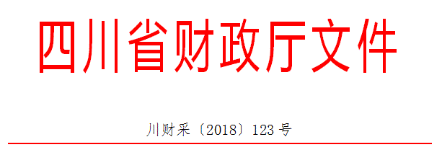

各市（州）、扩权县（市）财政局，各省直机关、事业单位、团体组织，各金融机构，各采购代理机构，各政府采购供应商：
为贯彻落实党的十九大精神、国务院“放管服”改革决策部署、省委十一届三次全会“大力推进创新驱动发展战略”精神，助力解决政府采购中标、成交供应商资金不足、融资难、融资贵的困难，促进供应商依法诚信参加政府采购活动，根据《中华人民共和国政府采购法》、《四川省人民政府关于印发进一步规范政府采购监管和执行若干规定的通知》（川府发〔2018〕14号）等有关规定，现就推进四川省政府采购供应商信用融资工作有关事项通知如下。
一、融资概念
政府采购供应商信用融资（以下简称“政采贷”），是指银行以政府采购供应商信用审查和政府采购信誉为基础，依托政府采购合同，按优于一般企业的贷款程序和利率，直接向申请贷款的供应商发放无财产抵押贷款的一种融资模式。
二、基本原则
（一）财政引导，市场运行
财政部门推进“政采贷”，银行和供应商按照自愿原则参与。供应商自愿选择是否申请“政采贷”，银行依据其内部审查制度和决策程序决定是否为供应商提供融资，自担风险。
（二）建立机制，服务银企
财政部门与银行建立“政采贷”工作机制，推动政府采购政策功能和金融资源的有机结合，拓宽银行的融资业务，助力解决政府采购中标、成交供应商资金不足、融资难、融资贵的困难，促进企业健康发展。
（三）优质优惠，加强扶持
银行按优于同期一般企业的贷款利率，向政府采购供应商提供信用贷款，贷款额度由银行根据政府采购合同的具体情况确定，不要求申请融资的供应商提供财产抵押或第三方担保，不收取融资利息之外的额外费用。
三、基本条件
（一）银行暨“政采贷”金融产品
1、征集。在四川省行政区域内，有意向开展“政采贷”工作的银行，可以于2018年12月21日前，直接向四川省财政厅（政府采购监督管理处）提交书面申请。四川省财政厅可以根据情况每年征集一次有意向开展“政采贷”工作的银行。
申请材料应当包括银行基本情况、“政采贷”产品名称、申请贷款条件、申请贷款方式、申请贷款程序、贷款审查流程、贷款额度、发放贷款时间、收款方式及其他优质服务和优惠承诺等。
银行提供的“政采贷”产品应当满足“无抵押担保、程序简便、利率优惠、放款及时”的基本条件以及本通知其他相关规定。
银行申请材料中应当载明其自愿提供“政采贷”产品，自担风险，不得要求或者变相要求财政部门和采购人为其提供风险担保、承诺。
2、公示。四川省财政厅收到银行提交的书面申请后，对满足本通知要求的银行及其“政采贷”产品具体信息，及时在四川政府采购网向社会公示。银行申请材料中提供的“政采贷”产品不满足本通知要求的，四川省财政厅将退回申请，并告知理由。
（二）供应商
政府采购供应商向银行申请“政采贷”，应当满足下列基本条件：
1、具有依法承担民事责任的能力；
2、具有依法履行政府采购合同的能力；
3、参加的政府采购活动未被财政部门依法暂停、责令重新开展或者认定中标、成交无效；
4、无《政府采购法》第二十二条第一款第（五）项所称的重大违法记录；
5、未被法院、市场监管、税务、银行等部门单位纳入失信名单且在有效期内；
6、在一定期限内的（银行可以具体确定）政府采购合同履约过程中或者其他经营活动履约过程中，无不依法履约被有关行政部门行政处罚的或者产生法律纠纷被法院、仲裁机构判决、裁决败诉的；
7、其他银行要求的不属于提供财产抵押或第三方担保的条件。
四、构建平台
四川省财政厅将在四川政府采购网统一构建四川省“政采贷”信息化服务平台，推进四川省“政采贷”工作信息化建设。
五、财金互动
各级财政部门应当按照《四川省政府采购促进中小企业发展的若干规定》（川财采[2016]35号）等有关规定，对金融机构向小微企业提供“政采贷”贷款产生的损失，纳入财政金融互动政策范围给予风险补贴。
六、基本流程
（一）意向申请
有融资需求的供应商可根据四川政府采购网公示的银行及其“政采贷”产品，自行选择符合自身情况的“政采贷”银行及其产品，凭中标（成交）通知书向银行提出贷款意向申请。银行应及时按照有关规定完成对供应商的信用审查以及开设账户等相关工作。 （二）正式申请
供应商与采购人在法定时间依法签订政府采购合同（政府采购合同签订后，应当依法在7个工作日内向同级财政部门备案，2个工作日内在四川政府采购网公告）后，可凭政府采购合同向银行提出“政采贷”正式申请。
对拟用于“政采贷”的政府采购合同，应在合同中注明贷款银行名称及账号，作为供应商本次采购的唯一收款账号。因发生特殊情况需要在还款前变更收款账号的，供应商应当事前书面告知采购人和放款银行，并获得采购人和放款银行同意。采购人和放款银行同意后，采购人与供应商应当就该条款重新签订政府采购合同或者签订补充协议作为原政府采购合同的一部分，并在签订后依法在7个工作日内向同级财政部门备案，2个工作日内在四川政府采购网公告。
（三）贷款审查
银行按规定对申请“政采贷”的供应商及其提供的政府采购合同等信息进行审查。审查过程中，银行认为有必要的，可以到采购人、采购代理机构或者财政部门对该政府采购合同的书面信息与备案信息进行核实，有关单位应当配合。银行审查通过后，应当按照其在四川政府采购网公示的“政采贷”产品服务承诺事项及时放款。
（四）信息报送
银行完成放款后，应当通过四川省“政采贷”信息化服务平台，填写《四川省“政采贷”信息统计表》（详见附件），每季度终了5个工作日内，向四川省财政厅（政府采购监督管理处）报送，以便相关部门及时掌握和分析“政采贷”信息，不断推进“政采贷”工作。
（五）资金支付
政府采购资金支付时，采购人必须将采购资金支付到政府采购合同中注明的贷款银行名称及账号，以保障贷款资金的安全回收。采购人不得将采购资金支付在政府采购合同约定以外的收款账号。
政府采购资金支付过程中，银行需要查询采购资金支付进程有关信息的，财政部门和采购人应当支持。
七、职责要求
（一）各级财政部门应当高度重视“政采贷”工作，提高认识，充分发挥自身职能作用。不断完善政策措施，加强对“政采贷”采购项目的跟踪监督，对于银行向采购人、采购代理机构核实或者获取合法范围内的相关政府采购信息有困难的，可以积极进行协调。财政部门不得为“政采贷”提供任何形式的担保和承诺。
（二）银行应当切实转变注重抵押担保的传统信贷理念，积极服务经济社会发展的大局，不断完善“政采贷”产品，优化贷款审查流程，简化贷款审查手续，提供更多优质服务，同时做好风险防控工作。银行对于供应商是否如期还款情况及未如期还款的主要原因等信息，应当及时向财政部门反馈。
（三）采购人应当积极支持“政采贷”工作，对于银行、供应商提出的合理需求，应当支持。对于已融资采购项目，供应商履约完成后，要及时开展履约验收工作，及时支付采购资金，不得无故拖延和拒付采购资金。
（四）采购代理机构在组织实施政府采购活动中，应当采取有效方式，向供应商宣传“政采贷”政策。银行需要借用采购代理机构的场所直接向供应商介绍其“政采贷”产品的，采购代理机构应当支持。
（五）供应商应当依法参加政府采购活动，公平竞争，诚实守信，严格按照政府采购合同履约，严格按照借款合同偿还债务。
（六）财政部门、采购人、采购代理机构及其他有关单位和个人不得违规干预供应商选择“政采贷”银行及其产品，也不得违规干预银行向供应商进行贷款。
（七）相关单位和个人在开展“政采贷”工作过程中，发现新问题、新情况或者有意见建议的，请及时向四川省财政厅反馈。
八、违规处理
（一）银行违规处理
银行不按照其在四川政府采购网公示的“政采贷”产品服务承诺事项办理供应商信用融资贷款申请的，由四川省财政厅进行约谈，责令限期整改；拒不整改或者变相拒不整改的，撤销其在四川政府采购网的公示信息，取消其资格，并在1-3年内拒绝接收其再次申请。
（二）供应商违规处理
供应商以政府采购合同造假或者其他造假方式违规申请信用融资的，或者违反有关规定或者约定，导致无法偿还信用融资贷款的，或者拒绝或无故拖延还款付息的，由有关部门单位依法处理，纳入“不具备《中华人民共和国政府采购法》第二十二条第一款第（二）项规定的具有良好的商业信誉条件”名单，并在四川政府采购网公示。
（三）其他违规处理
采购人无正当理由拖延和拒付采购资金的，或者采购代理机构拒绝支持银行借用场所向供应商介绍其“政采贷”产品的，或者有关单位或个人违规干预供应商选择“政采贷”银行及其产品的，或者有关单位或个人违规干预银行向供应商进行贷款的，由采购项目同级财政部门进行约谈，责令限期整改；拒不整改或者变相拒不整改的，按照有关规定依法处理。


附件二：成财采〔2019〕17号文
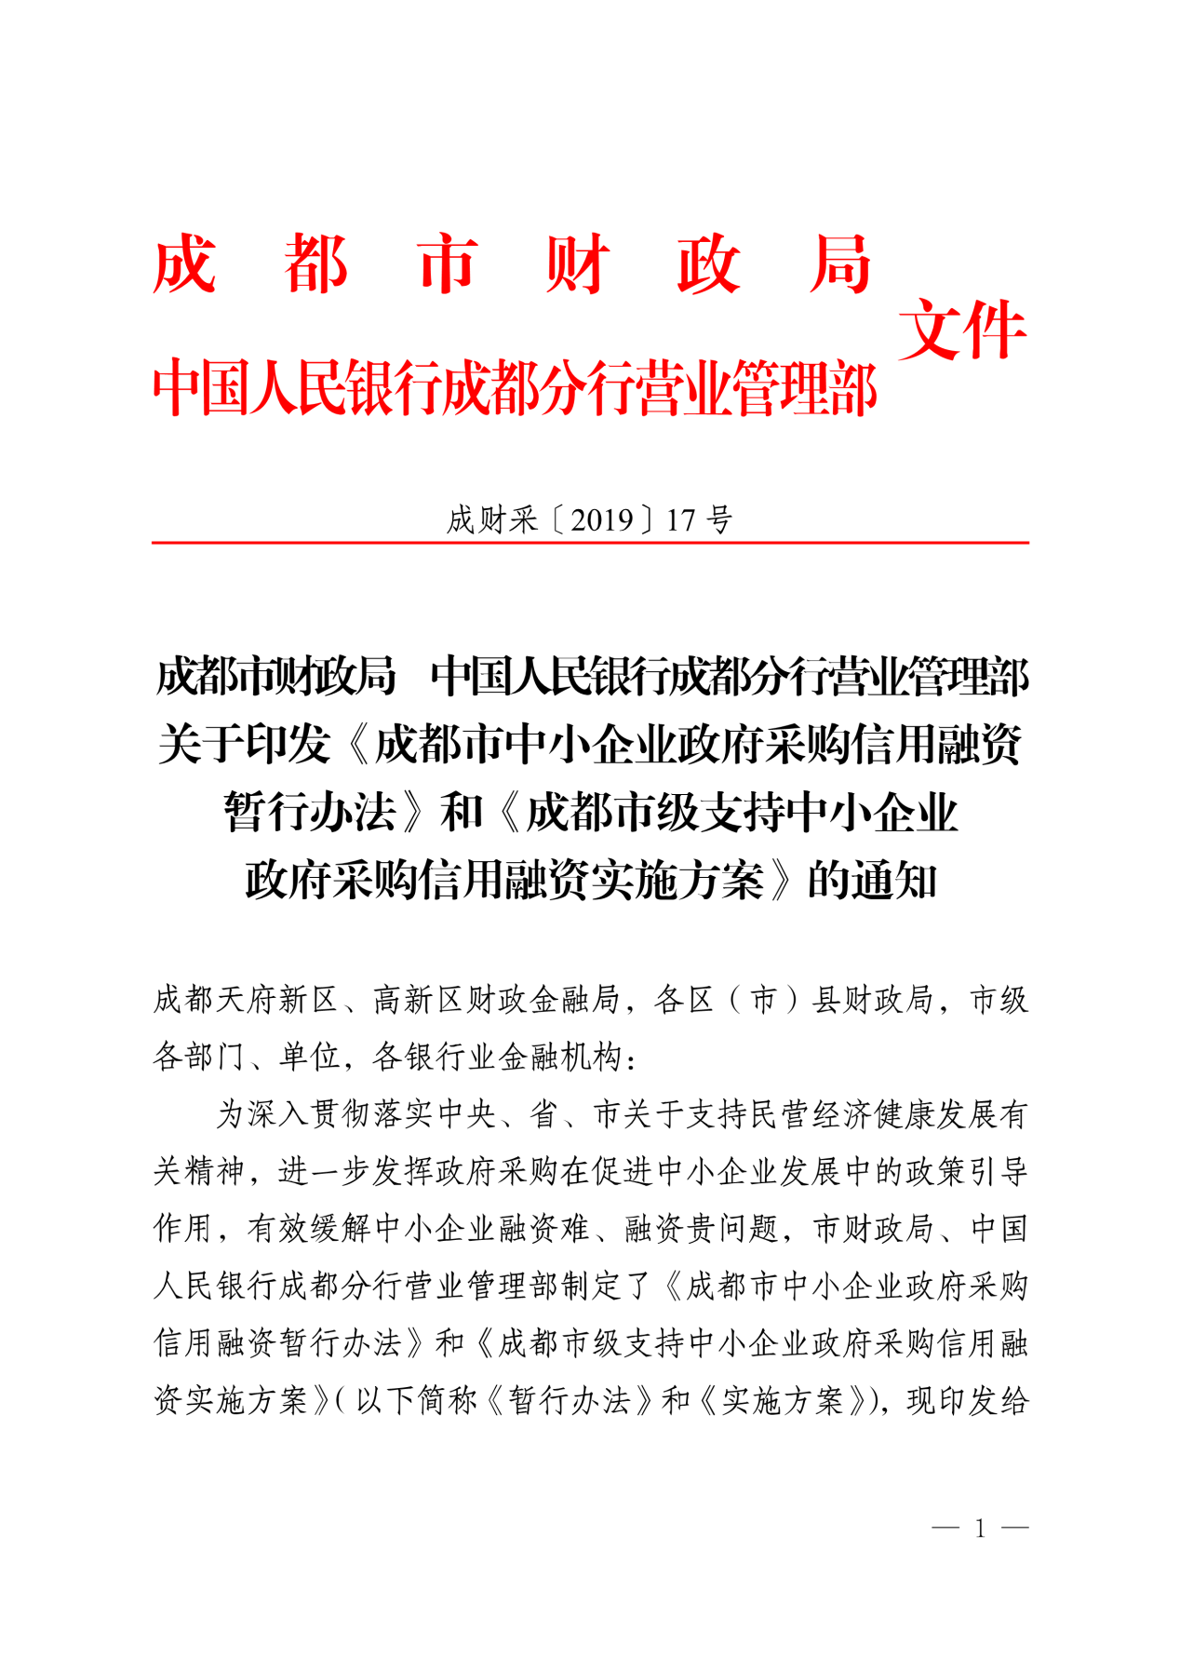

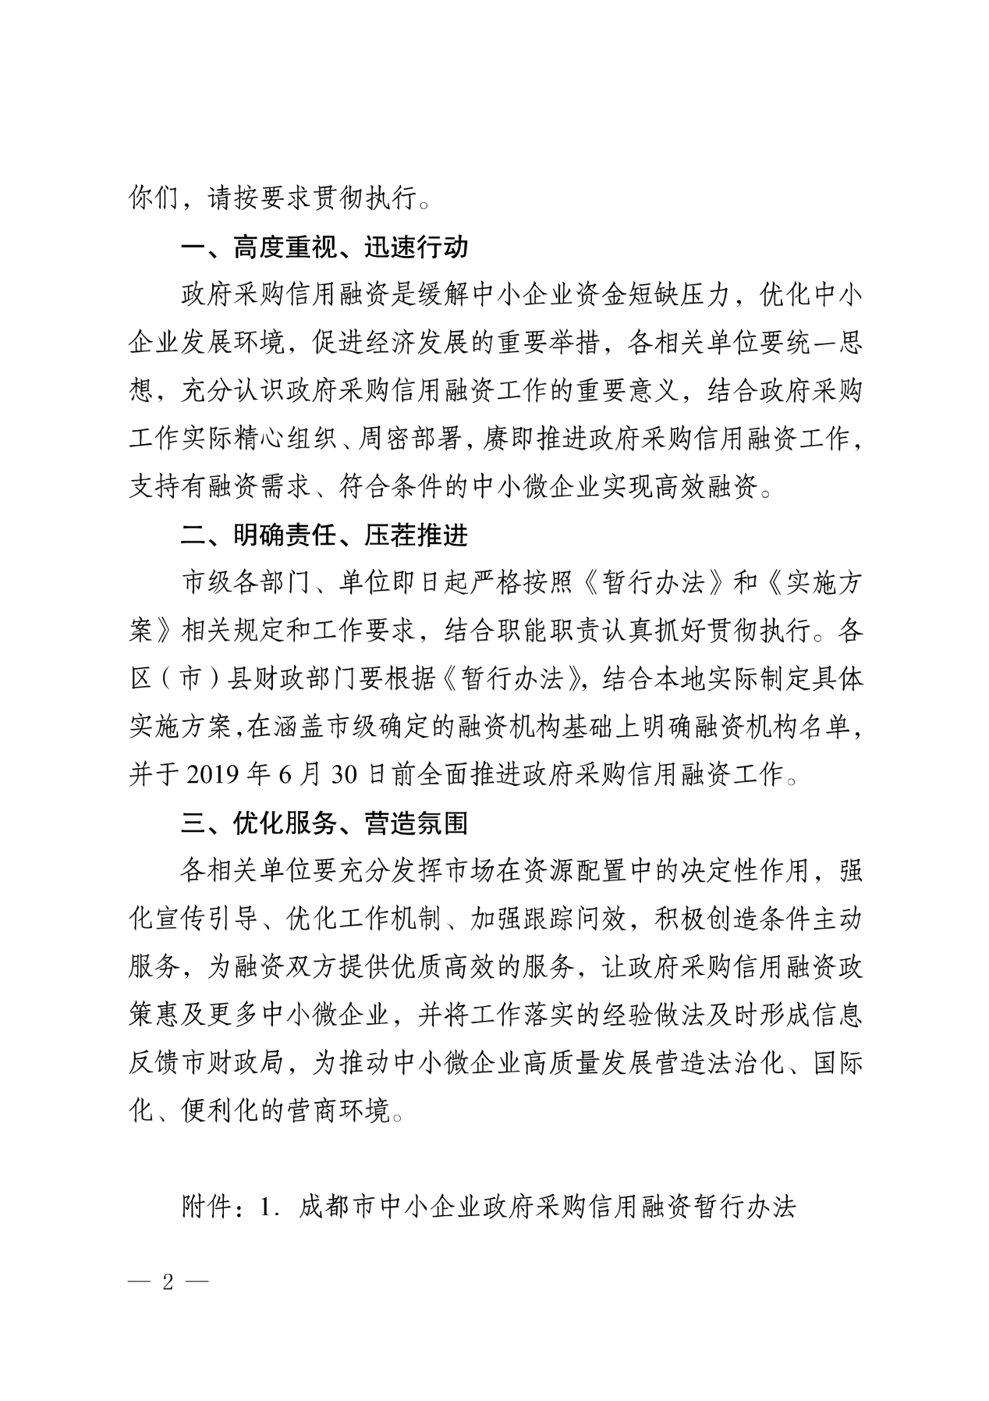

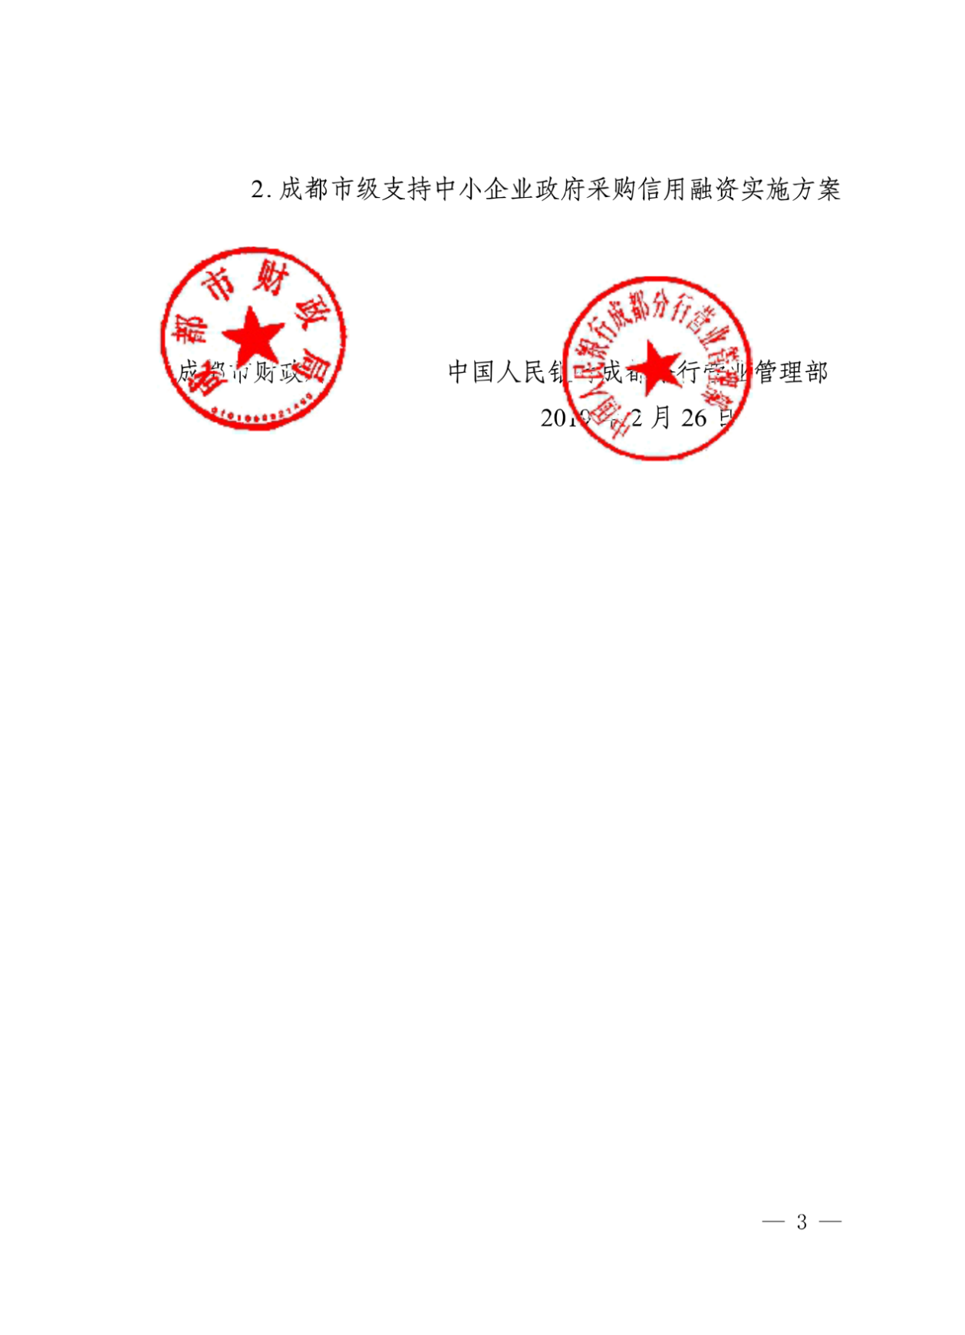

附件三：成财采发〔2020〕20号文
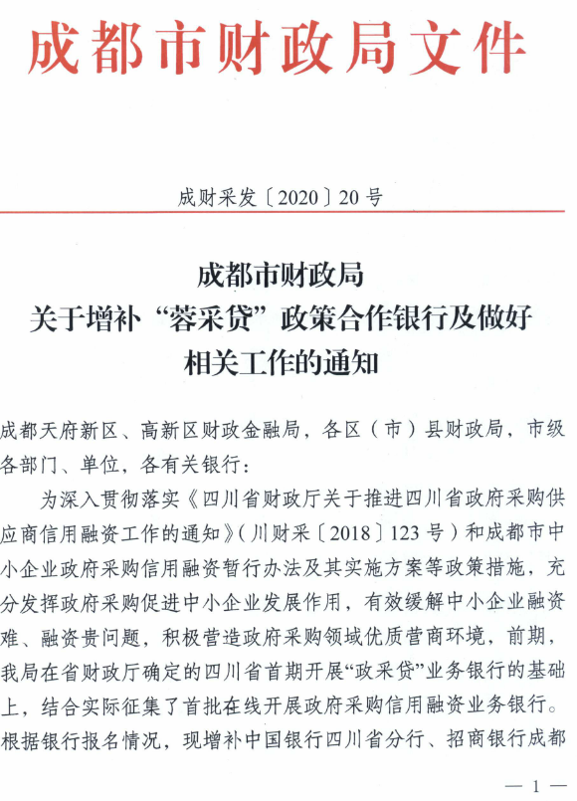

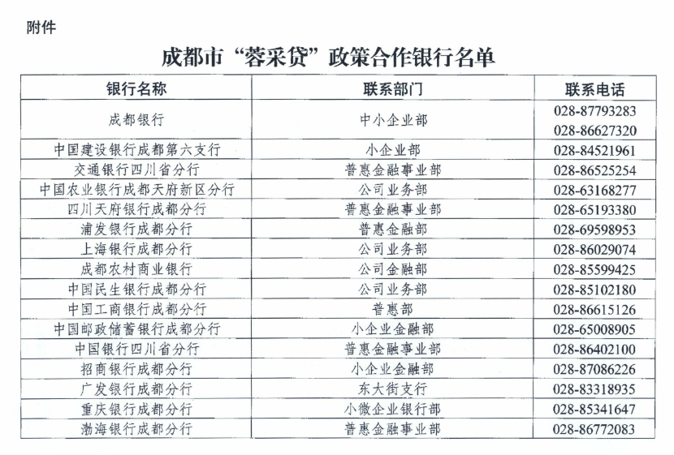


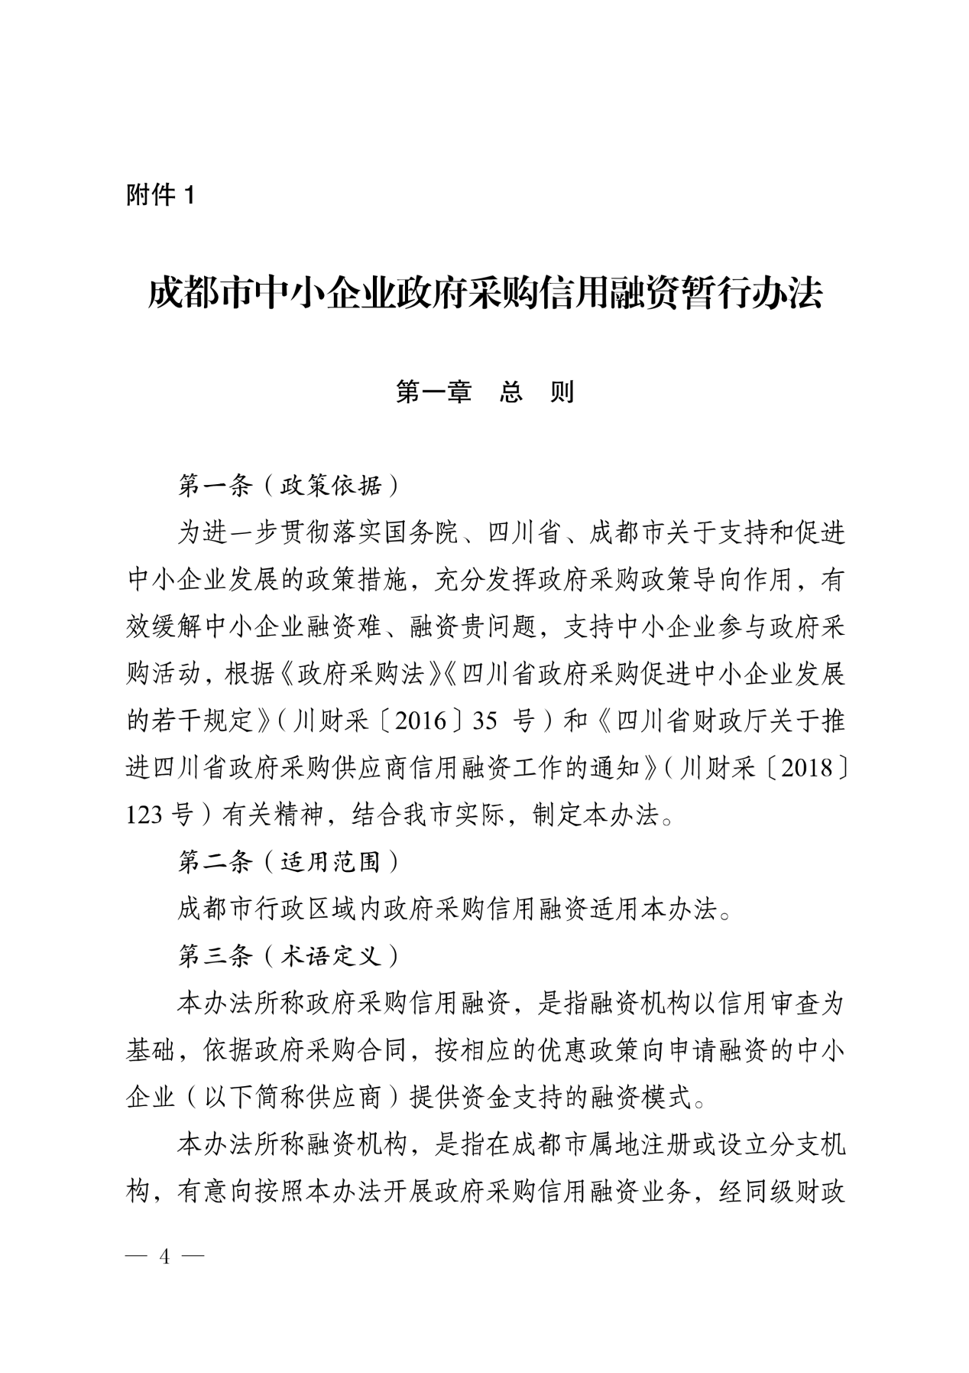

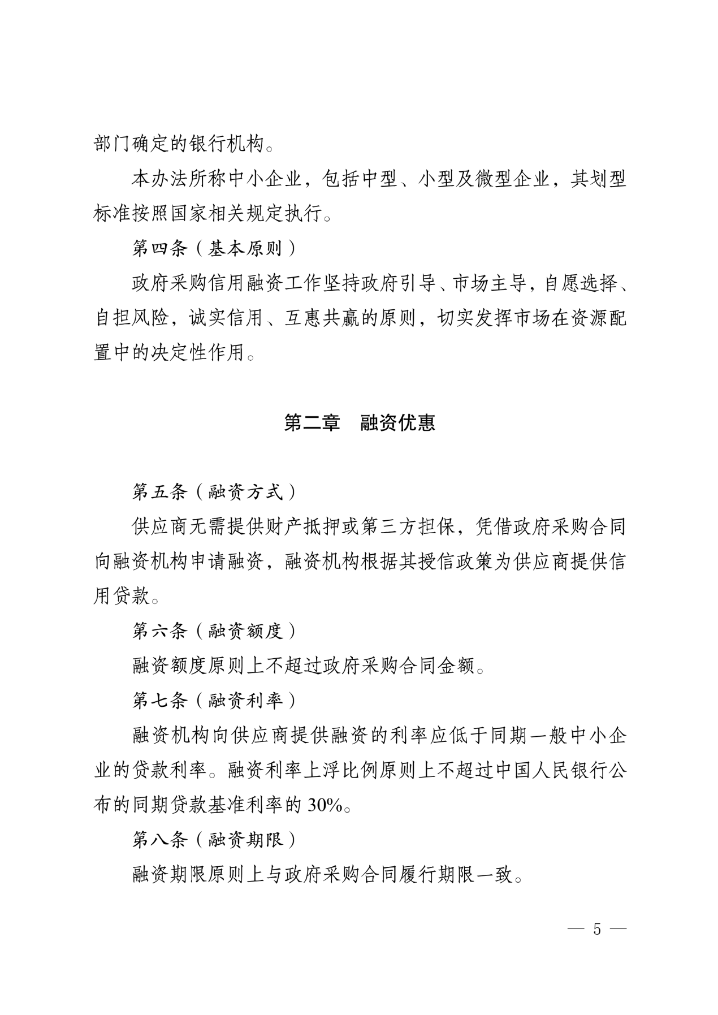

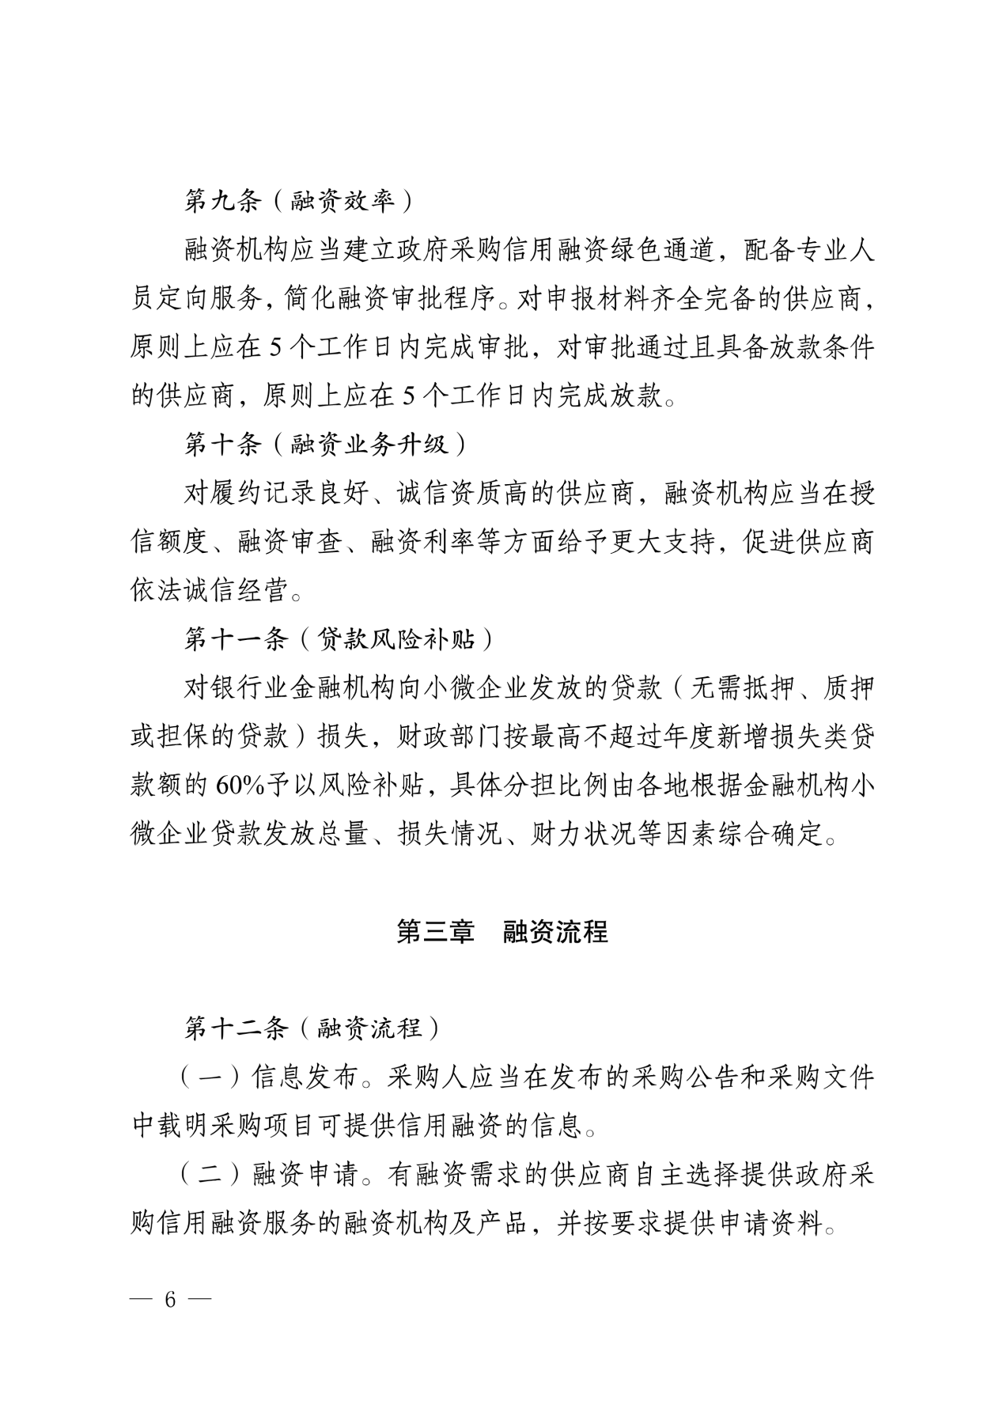

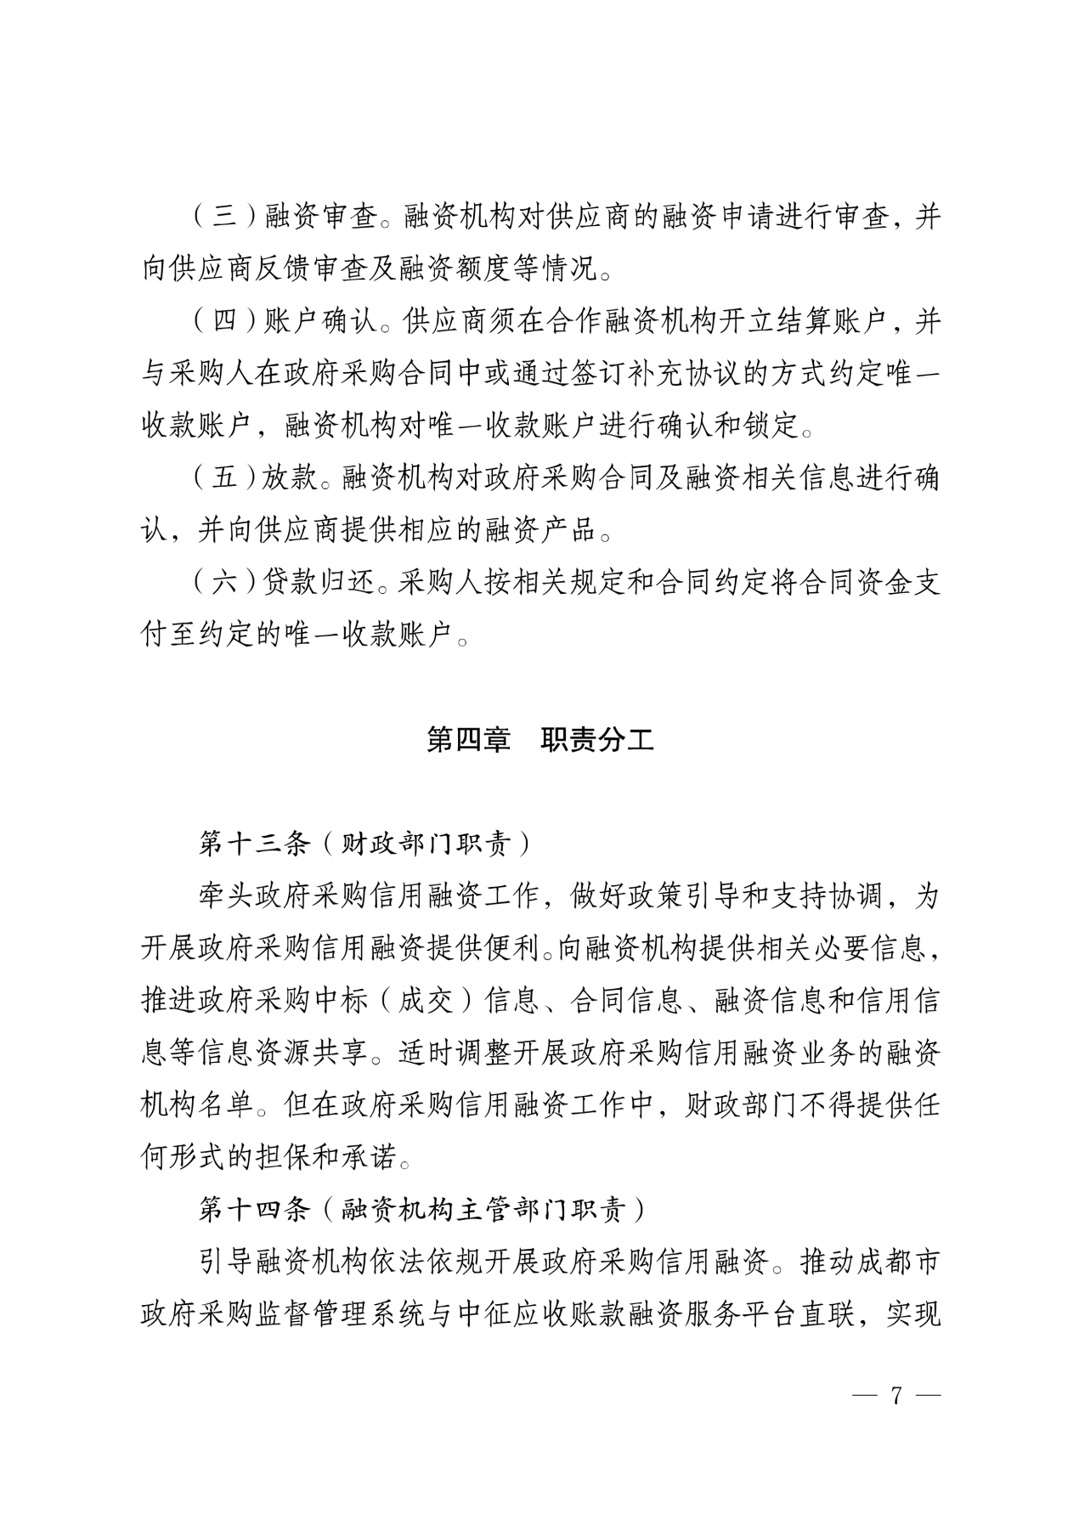
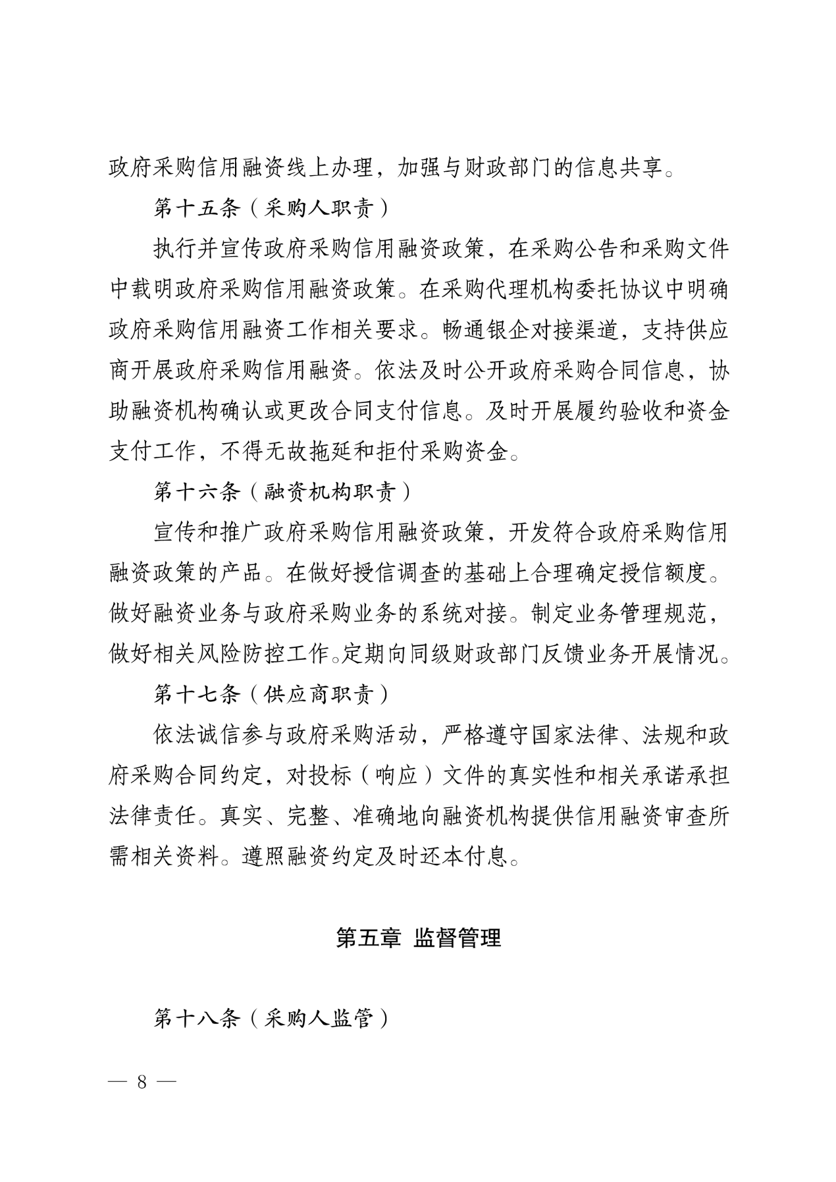

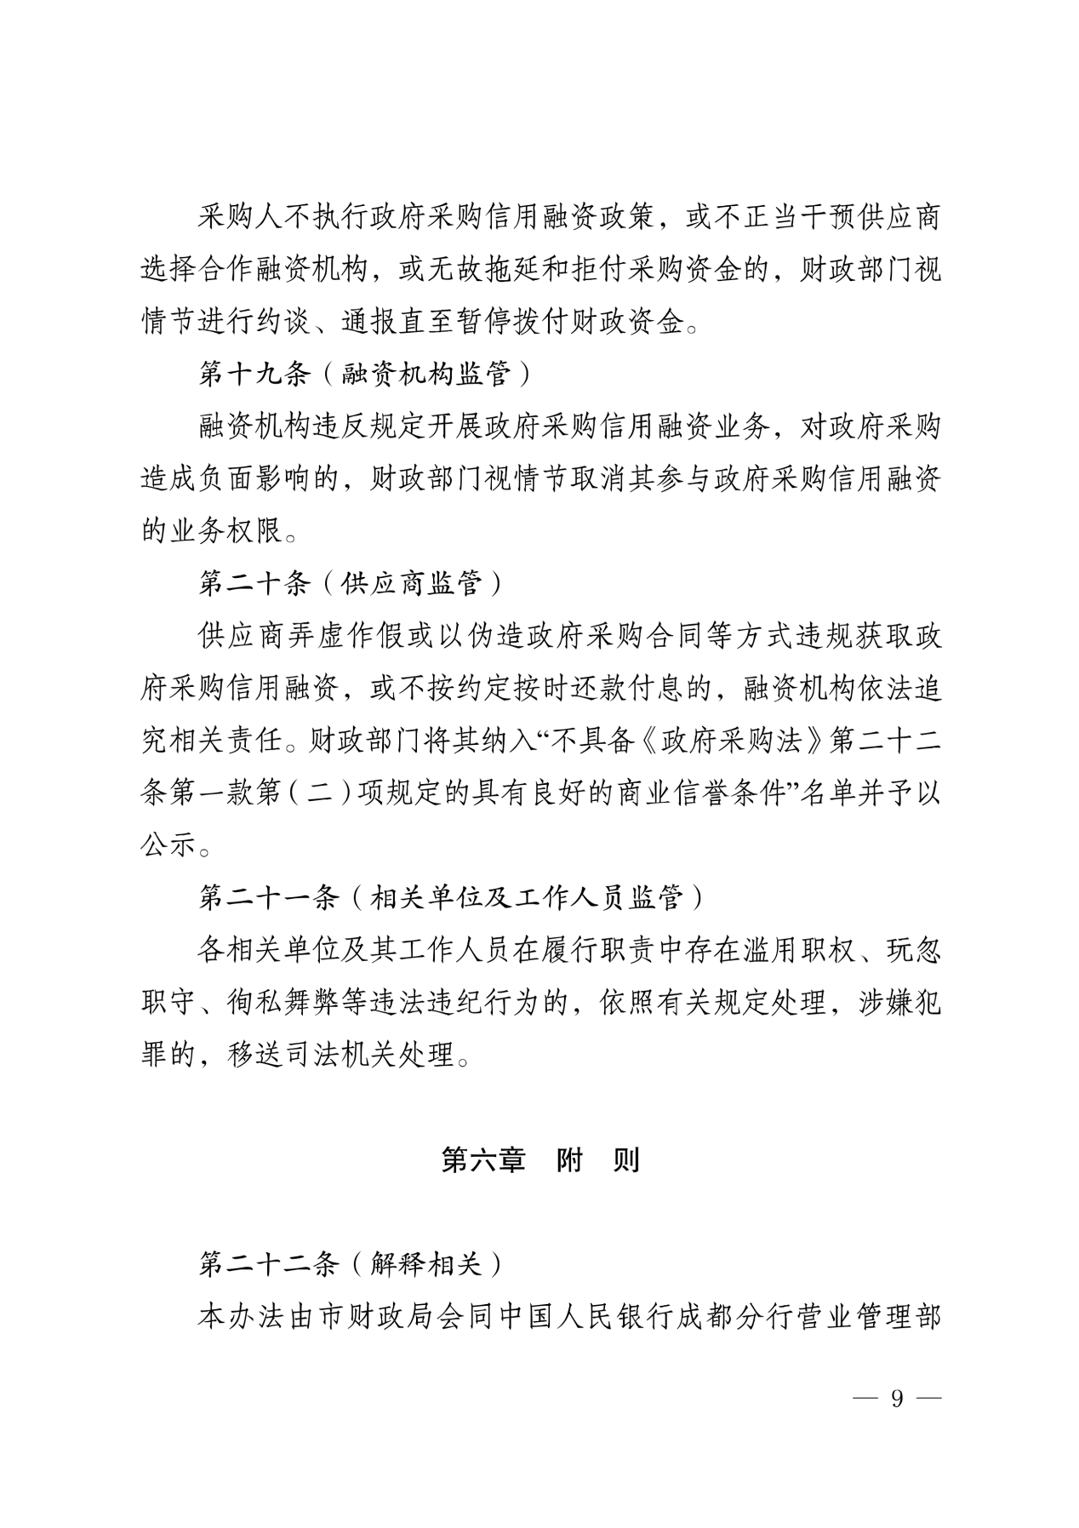

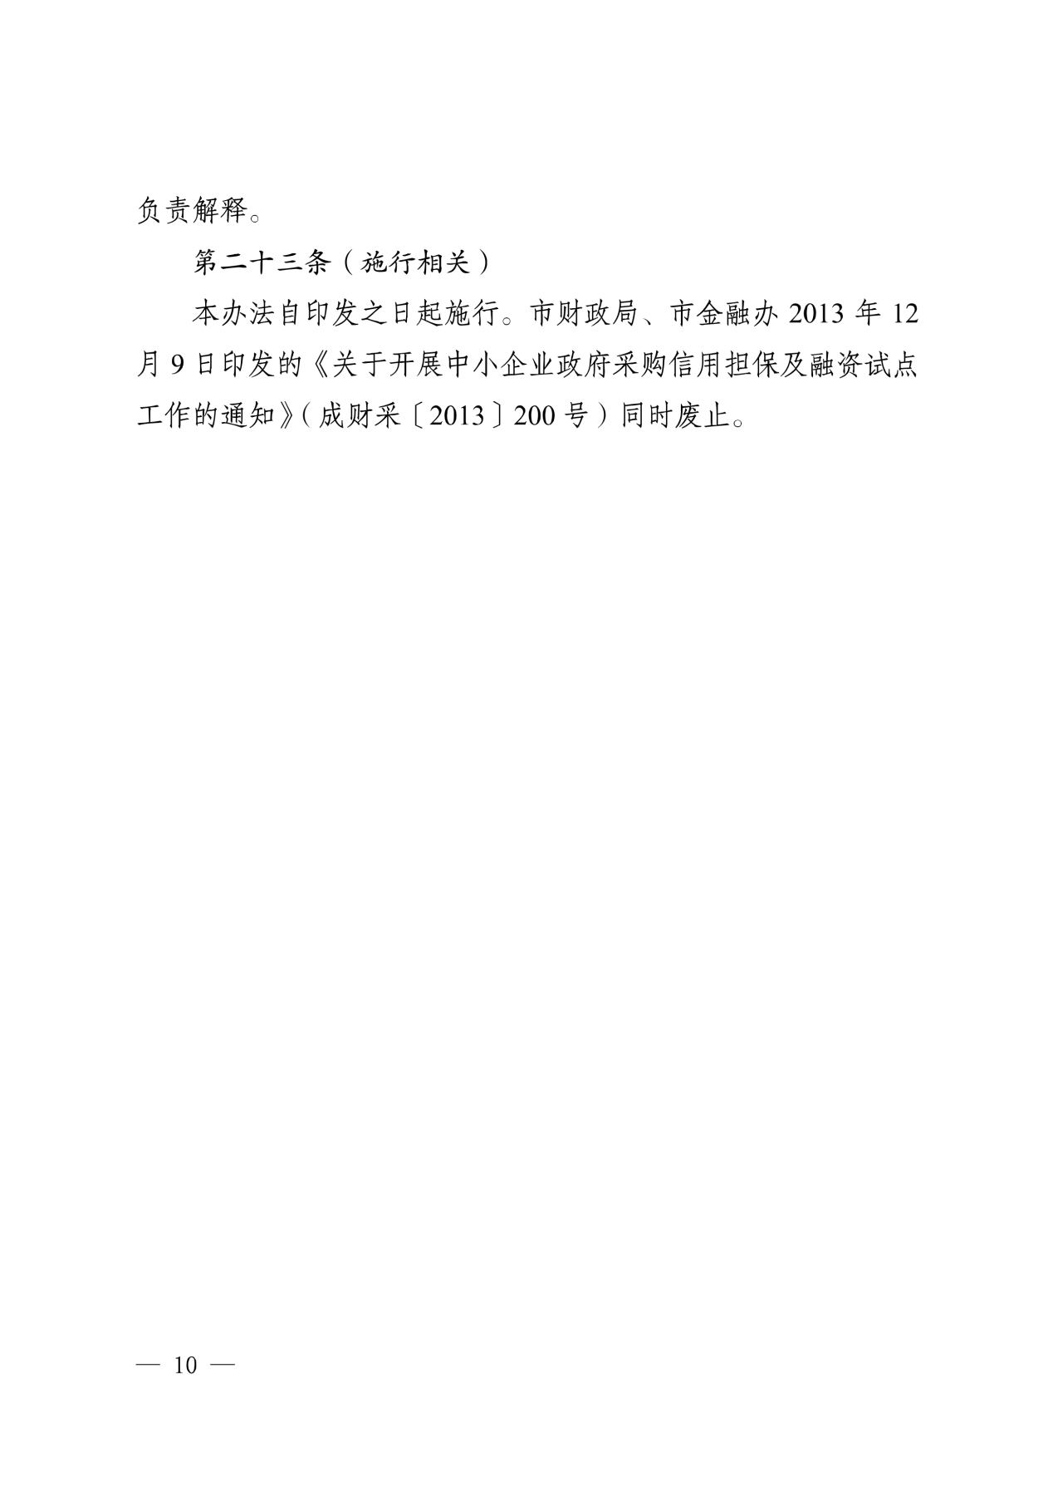

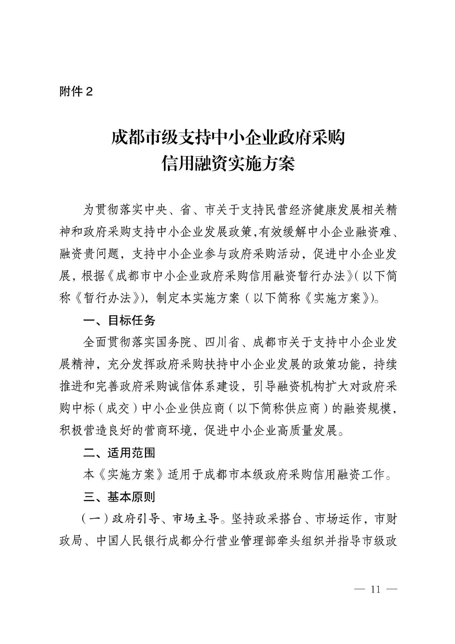

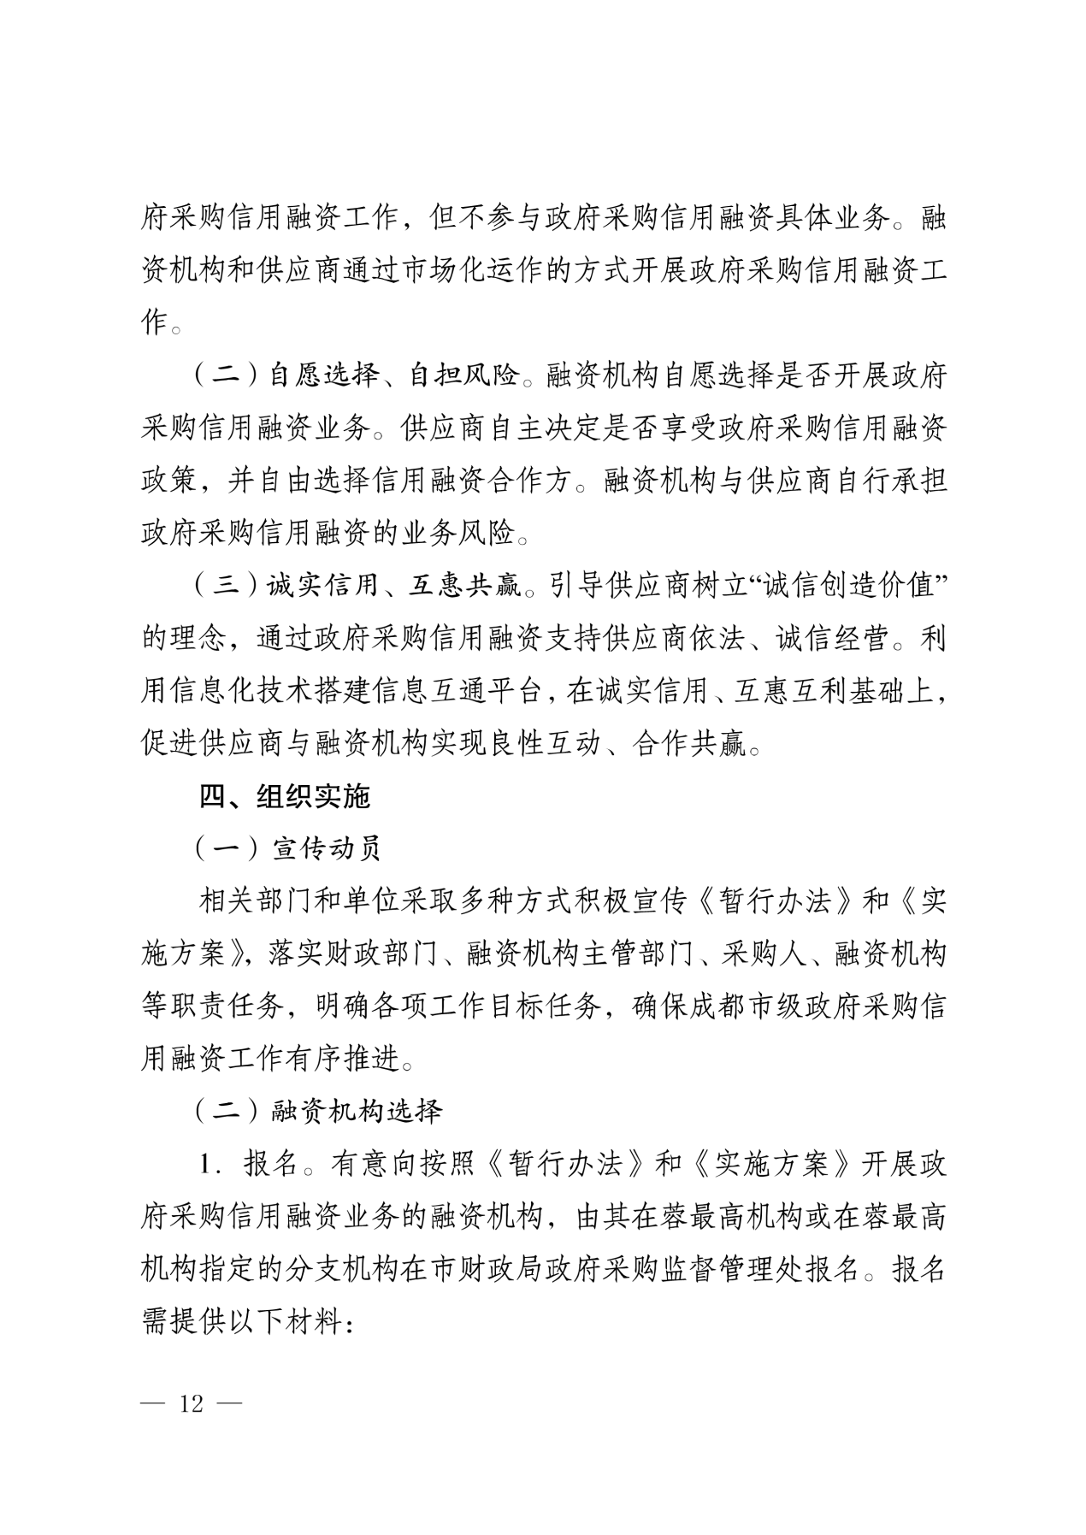

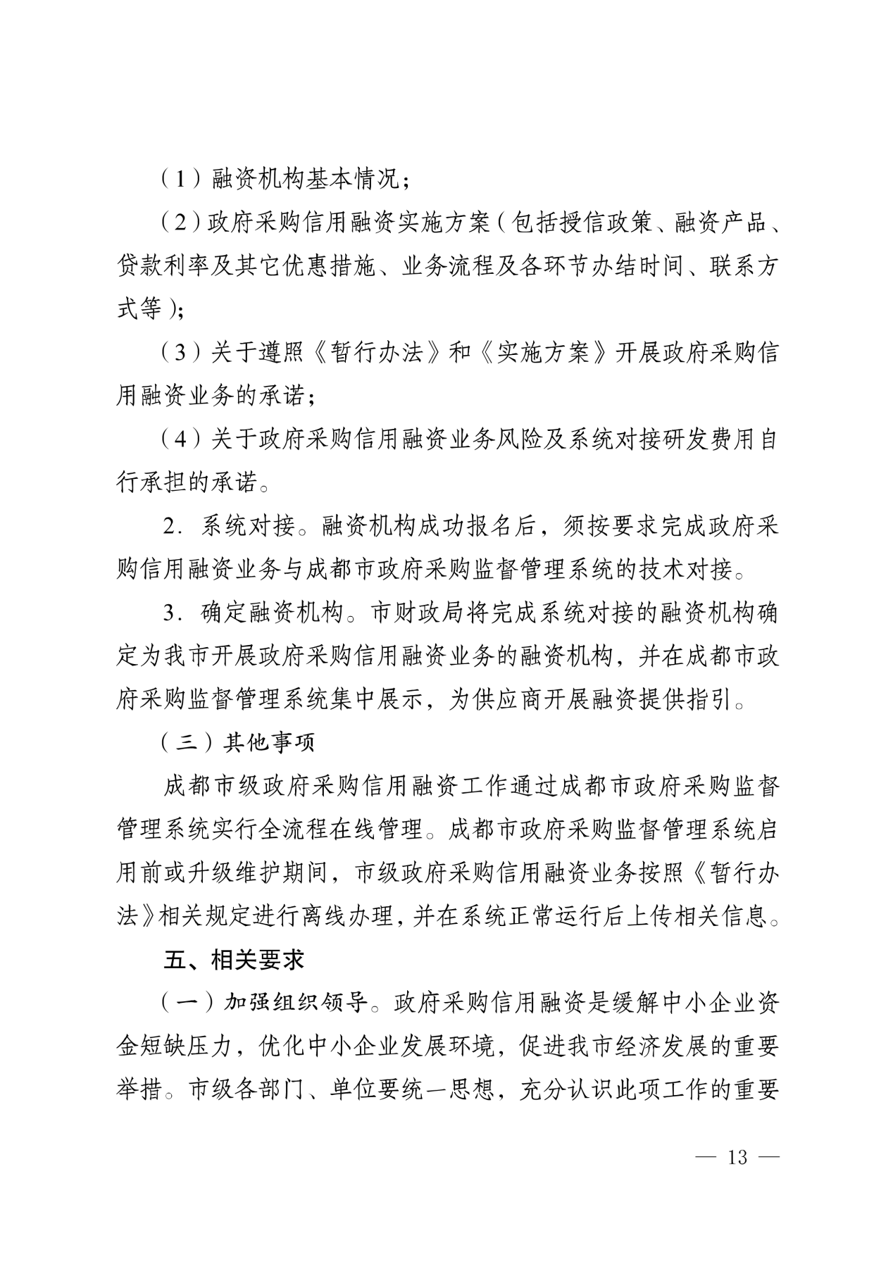

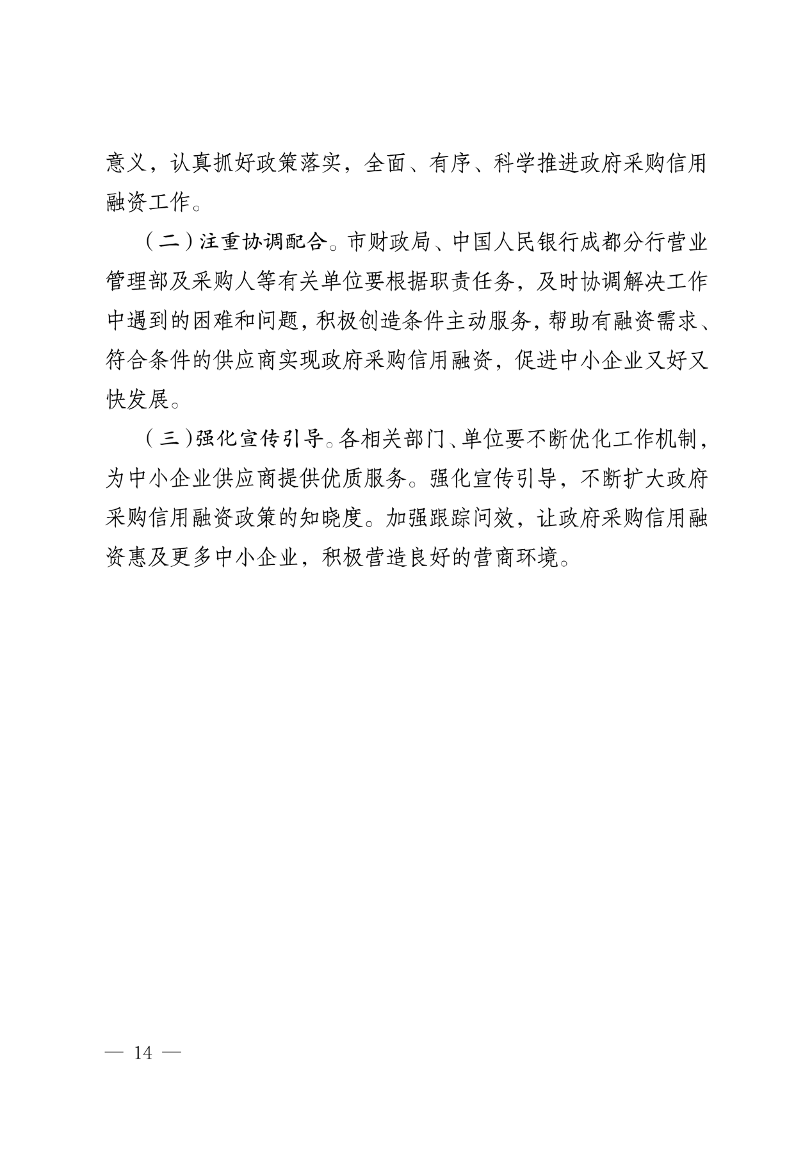


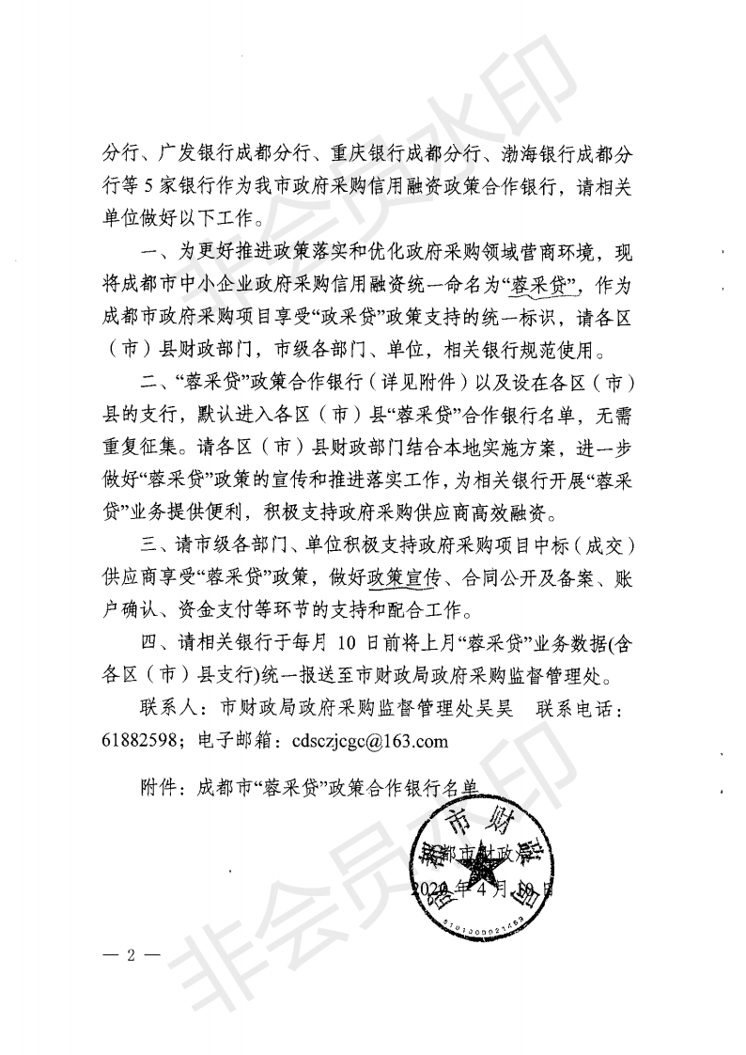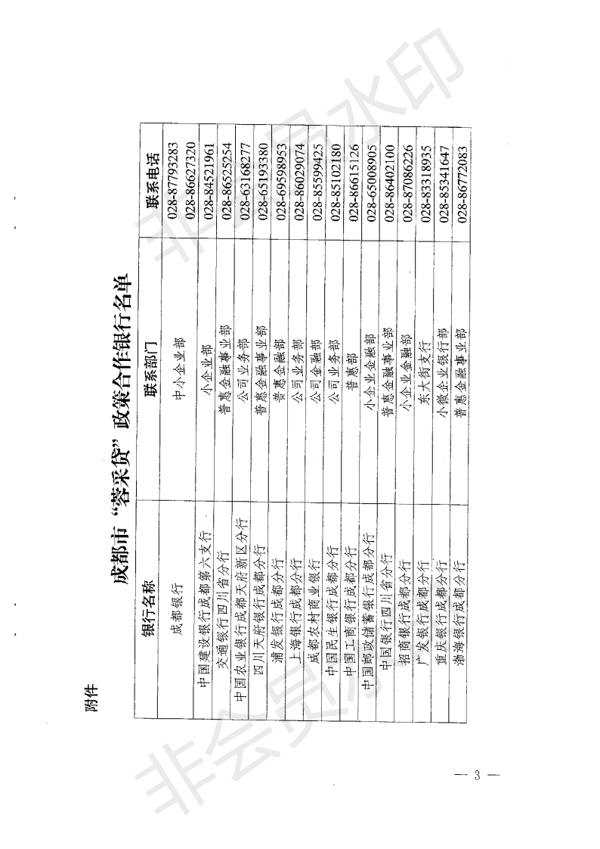

附件四：政府采购云平台使用介绍

1.输入网址：https://www.zcygov.cn

2.选择与项目对应的行政区域如：四川省-成都市-成都市本级

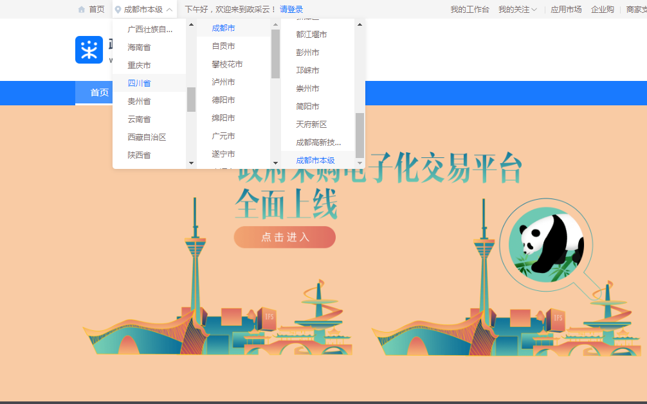

3.点击操作指南-供应商
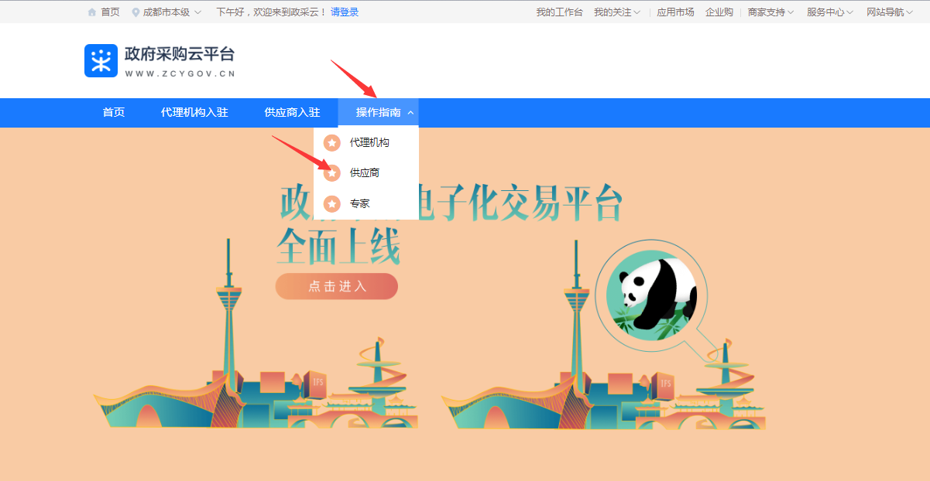
4.进入政采云供应商学习专题页面（https://edu.zcygov.cn/luban/xxzt-chengdu-gys?utm=a0017.b1347.cl50.5.0917bc90b7bb11eb807c353645758db6）
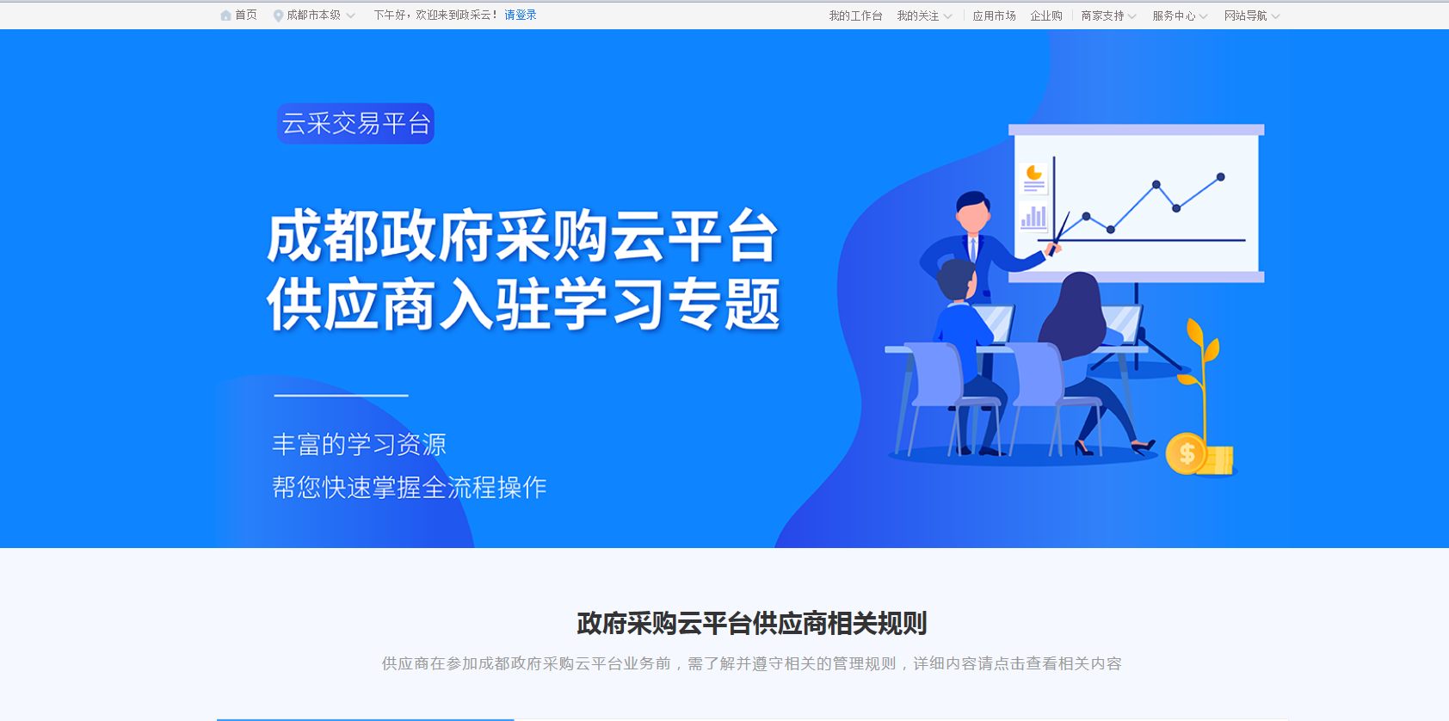
5.供应商资讯服务渠道
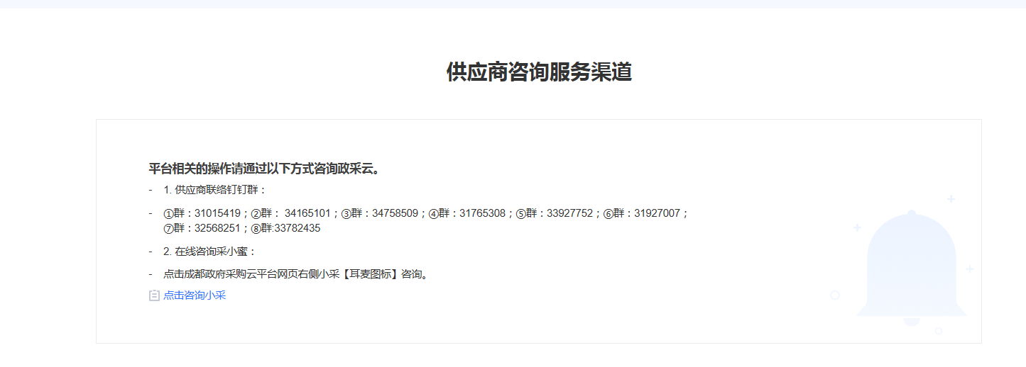
6.入驻政府采购云平台（注册）
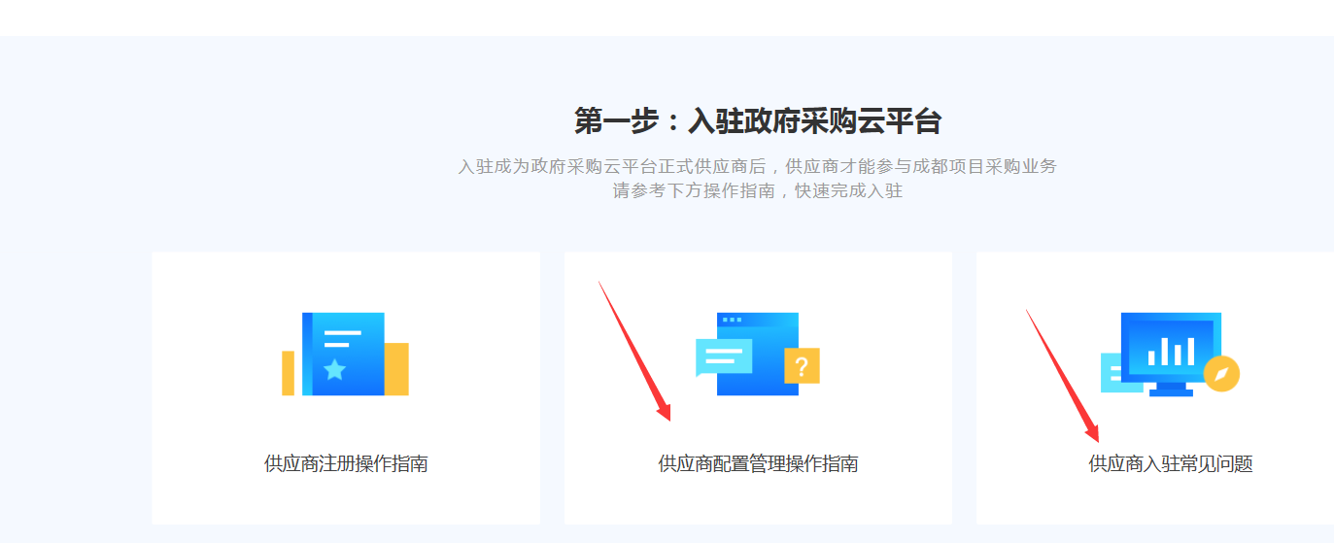
7.下载《供应商政府采购项目电子交易操作指南》
